অধ্যায় ১
অধ্যায় ১ · কর্মক্ষেত্রে নিরাপত্তা
দুর্ঘটনার কারণ ও প্রতিকার · নিরাপত্তাবিধি · PPE · প্রাথমিক চিকিৎসা

এই অধ্যায় শেষে শিক্ষার্থী —
▸ বৈদ্যুতিক কাজে নিরাপত্তার বিশেষ গুরুত্ব ব্যাখ্যা করতে পারবে।
▸ বৈদ্যুতিক দুর্ঘটনার কারিগরি, অকারিগরি ও প্রাকৃতিক কারণ চিহ্নিত করে প্রতিকারের উপায় বলতে পারবে।
▸ দেহ দিয়ে কত কারেন্ট প্রবাহিত হলে কী ঘটে এবং আর্থিং ও RCCB কীভাবে শক থেকে রক্ষা করে, তা ব্যাখ্যা করতে পারবে।
▸ কাজ শুরুর আগে ঝুঁকি মূল্যায়ন করে নিয়ন্ত্রণের উপযুক্ত ব্যবস্থা বেছে নিতে পারবে।
▸ ব্যক্তিগত প্রতিরক্ষামূলক সরঞ্জাম (PPE) চিনে প্রতিটির সঠিক ব্যবহার দেখাতে পারবে।
▸ নিরাপত্তাবিধি, LOTO ও পাঁচটি সোনালি নিয়ম মেনে এবং Prove–Test–Prove পদ্ধতিতে লাইন ডেড যাচাই করে নিরাপদে কাজ করতে পারবে।
▸ নিরাপত্তা চিহ্নের রং ও আকৃতি দেখে এর অর্থ বলতে পারবে।
▸ আগুনের শ্রেণি দেখে সঠিক অগ্নিনির্বাপক বেছে তা ব্যবহার করতে পারবে।
▸ বিদ্যুৎস্পৃষ্ট ব্যক্তিকে নিরাপদে উদ্ধার করে প্রাথমিক চিকিৎসা ও CPR দিতে পারবে।

ঘরের বাতি থেকে কারখানার বড় মেশিন পর্যন্ত সবকিছুই বিদ্যুতে চলে। কিন্তু সামান্য অসাবধানতায় এই বিদ্যুৎই মারাত্মক দুর্ঘটনা ঘটাতে পারে। তাই ইলেকট্রিক্যাল কাজে নিরাপত্তার নিয়ম মানা কাজেরই একটি অংশ।
বেশির ভাগ বৈদ্যুতিক দুর্ঘটনা ঘটে অসাবধানতা, তাড়াহুড়া ও নিয়ম না মানার কারণে; যন্ত্রের ত্রুটিতে ঘটে তুলনামূলক কম। তাই নিয়ম মেনে কাজ করলে বেশির ভাগ দুর্ঘটনা এড়ানো যায়। এই অধ্যায়ে দুর্ঘটনার কারণ ও প্রতিকার, ব্যক্তিগত প্রতিরক্ষামূলক সরঞ্জাম, নিরাপদে কাজের নিয়ম এবং দুর্ঘটনার পর প্রাথমিক চিকিৎসা নিয়ে আলোচনা করা হয়েছে।

১.১ নিরাপত্তার ধারণা ও গুরুত্ব
📘 সংজ্ঞা — নিরাপত্তা
কোনো ব্যক্তি, বস্তু বা ব্যবস্থাকে ক্ষতি থেকে রক্ষার জন্য যেসব ব্যবস্থা নেওয়া হয়, সেগুলোকে নিরাপত্তা বা সেফটি (Safety) বলে।

নিরাপত্তা অনেকটাই অভ্যাসের ব্যাপার। যে কর্মী ছোট কাজেও নিয়ম মানেন, বড় বিপদের সময়ও তিনি নিয়ম মেনে নিরাপদ থাকেন। বৈদ্যুতিক কাজে তিন পক্ষের নিরাপত্তা নিশ্চিত করতে হয়:
• নিজের নিরাপত্তা: কর্মী নিজে যেন শক, পোড়া বা অন্য আঘাত না পান;
• সহকর্মী ও জনসাধারণের নিরাপত্তা: কাজের সময় আশপাশের কেউ যেন ক্ষতিগ্রস্ত না হন;
• সম্পদ ও যন্ত্রপাতির নিরাপত্তা: ভুল সংযোগে যেন যন্ত্রপাতি, স্থাপনা বা ভবনের ক্ষতি না হয়।

১.১.১ বৈদ্যুতিক কাজে নিরাপত্তার বিশেষ গুরুত্ব
অন্য কারিগরি কাজের তুলনায় বৈদ্যুতিক কাজের ঝুঁকি কয়েকটি দিক থেকে আলাদা:
১. বিদ্যুৎ দেখা যায় না: লাইভ তার (যে তারে ভোল্টেজ আছে) আর ডেড তার (যে তারে ভোল্টেজ নেই) দেখতে একই রকম। শুধু টেস্টার বা মিটার দিয়ে পার্থক্য বোঝা যায়।
২. সরে আসার সুযোগ থাকে না: 50 Hz AC-তে প্রায় 10 mA কারেন্টেই হাতের পেশি সংকুচিত হয়ে তার আঁকড়ে ধরে। তখন ইচ্ছা করলেও হাত ছাড়ানো যায় না।
৩. একসঙ্গে কয়েক রকম ক্ষতি: একটি দুর্ঘটনাতেই শক, গভীর পোড়া, উঁচু থেকে পড়ে যাওয়া ও আগুন লাগা ঘটতে পারে।
৪. ছোট ভুলের বড় পরিণাম: একটি ঢিলা সংযোগ বা ভুল রেটিংয়ের ব্রেকার অনেক দিন পরে হঠাৎ আগুন বা শকের কারণ হতে পারে।
❖ মনে রাখুন
বাংলাদেশে বাসাবাড়ির সাপ্লাই ভোল্টেজ 230 V (লাইন–নিউট্রাল) এবং কারখানায় 400 V (লাইন–লাইন)। এই দুই ভোল্টেজেই মানুষের মৃত্যু হতে পারে। তাই “বাসার লাইনে তেমন কিছু হয় না” ভাবা ভুল ও বিপজ্জনক।

১.২ বৈদ্যুতিক দুর্ঘটনার কারণ ও প্রতিকার
বৈদ্যুতিক দুর্ঘটনার কারণগুলোকে প্রধানত তিন ভাগে ভাগ করা যায়: কারিগরি, অকারিগরি এবং প্রাকৃতিক। বাস্তবে একটি দুর্ঘটনার পেছনে সাধারণত একাধিক কারণ থাকে। তাই একটি কারণ দূর করলেই ঝুঁকি পুরোপুরি চলে যায় না।
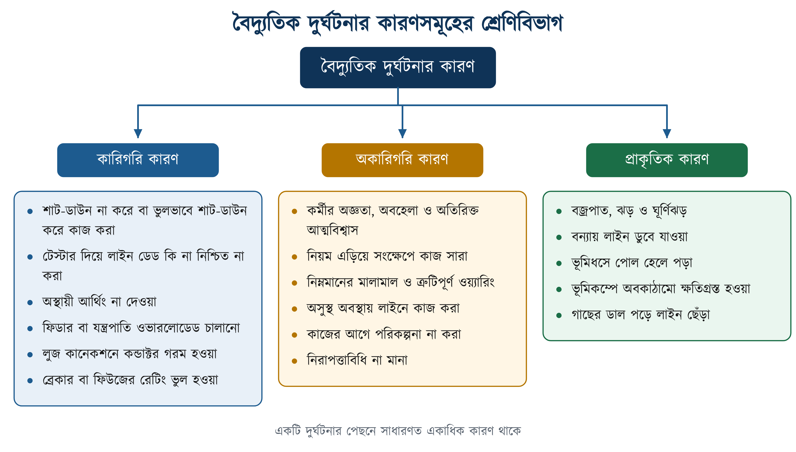
চিত্র ১.১: বৈদ্যুতিক দুর্ঘটনার কারণসমূহের শ্রেণিবিভাগ

১.২.১ কারিগরি কারণ (Technical Causes)
কাজের পদ্ধতি, যন্ত্রপাতি বা সংযোগের ত্রুটি থেকে যেসব দুর্ঘটনা ঘটে, সেগুলোর কারণকে কারিগরি কারণ বলে। প্রধান কারিগরি কারণগুলো হলো:
• বৈদ্যুতিক লাইনে শাট-ডাউন না করে কাজ করা;
• নিয়ম না মেনে বা ভুলভাবে শাট-ডাউন করে কাজ করা;
• টু-পোল ভোল্টেজ টেস্টার দিয়ে লাইন ডেড কি না যাচাই না করা;
• সোর্স ও লোড সাইডে সঠিক মাপের তার দিয়ে অস্থায়ী আর্থিং না করা;
• জেনারেটর, আইপিএস, ডুয়েল সোর্স বা সাইড কানেকশনের মতো বিকল্প সোর্স থেকে লাইনে বিদ্যুৎ আসতে পারে, তা খেয়াল না করা;
• কাজের আগে লাইন বা মোটরের ক্যাপাসিটর ডিসচার্জ না করা;
• প্যানেলের দরজা খুলে লাইভ বাসবারের পাশে কোনো আড়াল ছাড়া কাজ করা;
• শুধু কন্ট্রোল সার্কিট অফ করে, পাওয়ার সার্কিট চালু রেখে মোটর বা স্টার্টারে কাজ করা;
• ত্রুটি খুঁজে ঠিক না করেই ট্রিপ করা ব্রেকার বারবার চালু করা;
• নিয়মিত লাইন পরিদর্শন ও রক্ষণাবেক্ষণ না করা;
• ফিডার বা যন্ত্রপাতি অতিরিক্ত লোডে (Overloaded) চালানো;
• কানেক্টর ঠিকমতো ক্রিম্প না করে তার শুধু পেঁচিয়ে রাখা;
• পুরোনো ও নষ্ট হয়ে যাওয়া লাইন সময়মতো বদলে না ফেলা;
• লোড ও ক্যাবলের সঙ্গে না মিলিয়ে ভুল রেটিংয়ের ফিউজ বা ব্রেকার বসানো;
• ঢিলা সংযোগের (লুজ কানেকশন) কারণে কন্ডাক্টর অতিরিক্ত গরম (Red-hot) হয়ে যাওয়া।

১.২.২ অকারিগরি কারণ (Non-technical Causes)
মানুষের আচরণ, অসচেতনতা বা কাজের ব্যবস্থাপনার ঘাটতি থেকে যে কারণ তৈরি হয়, তাকে অকারিগরি কারণ বলে। বেশির ভাগ দুর্ঘটনা এ ধরনের কারণেই ঘটে। প্রধান অকারিগরি কারণগুলো হলো:
• বিদ্যুৎকর্মীদের অজ্ঞতা, অবহেলা এবং নিয়মিত চর্চার অভাব;
• অতিরিক্ত আত্মবিশ্বাস এবং নিয়ম এড়িয়ে সংক্ষেপে কাজ সারার চেষ্টা;
• লাইনের নিচে ও পাশে রাইট অব ওয়ে (Right of Way) খালি না রাখা এবং কাজের আগে লিখিত লাইন ক্লিয়ারেন্স (Line Clearance) না নেওয়া;
• নির্ধারিত দূরত্ব না মেনে লাইনের নিচে ঘরবাড়ি তৈরি ও গাছ লাগানো;
• অবৈধ বিদ্যুৎ ব্যবহার, সাইড কানেকশন এবং মিটার ট্যাম্পারিং;
• ওয়্যারিংয়ে নিম্নমানের মালামাল ব্যবহার এবং ত্রুটিপূর্ণ ওয়্যারিং;
• কাজের আগে পরিকল্পনা না করা ও লাইন সম্পর্কে যথেষ্ট ধারণা না থাকা;
• শারীরিক বা মানসিকভাবে অসুস্থ অবস্থায় লাইনে কাজ করা;
• নিরাপদ পরিবেশ নিশ্চিত না করে কাজ শুরু করা;
• প্রতিষ্ঠানের নিরাপত্তা নির্দেশনা মেনে না চলা।

১.২.৩ প্রাকৃতিক কারণ (Natural Causes)
প্রাকৃতিক দুর্যোগে ঘটা দুর্ঘটনা পুরোপুরি ঠেকানো যায় না। তবে আগে থেকে প্রস্তুতি নিলে এবং লাইন ও স্থাপনা সঠিক নকশায় তৈরি করলে ক্ষতি অনেক কমানো যায়।
সারণি ১.১: প্রাকৃতিক দুর্যোগ ও বিদ্যুৎ ব্যবস্থায় তার প্রভাব
দুর্যোগের ধরন | উদাহরণ | বিদ্যুৎ ব্যবস্থায় প্রভাব
আবহাওয়াজনিত | ঝড়, বজ্রপাত, কালবৈশাখী, ঘূর্ণিঝড় | লাইন ছিঁড়ে পড়া, ইনসুলেটর নষ্ট হওয়া, ট্রান্সফরমার পুড়ে যাওয়া
পানিজনিত | বন্যা, জলোচ্ছ্বাস, নদীভাঙন | পোল হেলে পড়া, ভূগর্ভস্থ ক্যাবল ডুবে যাওয়া, আর্থ ফল্ট
ভূমিজনিত | ভূমিকম্প, ভূমিধস | পোল ও সাবস্টেশন ক্ষতিগ্রস্ত হওয়া, ক্যাবল ছিঁড়ে যাওয়া

⚠ নিরাপত্তা সতর্কতা
বজ্রপাতের সময় খোলা জায়গায় বৈদ্যুতিক লাইনে কাজ করবেন না। ঝড়ের পর ছিঁড়ে পড়া তার দেখলে কখনো স্পর্শ করবেন না। তারে কারেন্ট আছে ধরে নিয়ে দূরে থাকুন এবং স্থানীয় বিদ্যুৎ অফিসে খবর দিন।

১.২.৪ দুর্ঘটনার প্রতিকার
কারণ জানা থাকলে প্রতিকারও সেই অনুযায়ী বেছে নেওয়া যায়। কারিগরি কারণ দূর হয় সঠিক পদ্ধতি ও ভালো যন্ত্রপাতিতে। অকারিগরি কারণ কমে প্রশিক্ষণ, তত্ত্বাবধান ও কাজের আগে পরিকল্পনায়। প্রাকৃতিক দুর্যোগ ঠেকানো যায় না, তবে আগাম প্রস্তুতিতে ক্ষতি কমানো যায়। যেহেতু একটি দুর্ঘটনার পেছনে সাধারণত একাধিক কারণ থাকে, তাই কয়েকটি প্রতিকার একসঙ্গে নিতে হয়। প্রতিটি শ্রেণির প্রধান প্রতিকার এবং কোন অনুচ্ছেদে তা বিস্তারিত আছে, তা সারণি ১.২-এ দেওয়া হলো।
সারণি ১.২: বৈদ্যুতিক দুর্ঘটনার কারণ অনুযায়ী প্রতিকার
কারণের শ্রেণি | প্রধান প্রতিকার
কারিগরি | নিয়ম মেনে শাট-ডাউন ও LOTO; টু-পোল টেস্টারে লাইন ডেড যাচাই; অস্থায়ী আর্থিং; ক্যাপাসিটর ডিসচার্জ; লোড ও ক্যাবল অনুযায়ী সঠিক রেটিংয়ের ফিউজ বা ব্রেকার; শক্ত সংযোগ; নিয়মিত পরিদর্শন ও পুরোনো লাইন বদল (অনুচ্ছেদ ১.৭, ১.৮, ১.৯)
অকারিগরি | নিয়মিত প্রশিক্ষণ ও মহড়া; অভিজ্ঞ তত্ত্বাবধায়কের অধীনে কাজ; কাজের আগে ঝুঁকি মূল্যায়ন; লিখিত লাইন ক্লিয়ারেন্স ছাড়া লাইনে কাজ না করা; অসুস্থ বা ক্লান্ত অবস্থায় কাজ না করা; মানসম্মত মালামাল ব্যবহার (অনুচ্ছেদ ১.৫, ১.৭, ১.৮.৩)
প্রাকৃতিক | সঠিক নকশা ও আর্থিং; বজ্রনিরোধক ব্যবস্থা; বন্যাপ্রবণ এলাকায় প্যানেল ও মিটার উঁচুতে বসানো; ঝড়-বন্যার পর লাইন পরিদর্শন করে তবেই চালু করা; বজ্রপাতের সময় বাইরের লাইনে কাজ বন্ধ রাখা (অনুচ্ছেদ ১.২.৩, ১.৯)

১.৩ বৈদ্যুতিক শক ও দেহে এর প্রভাব
📘 সংজ্ঞা — বৈদ্যুতিক শক
মানুষের দেহের ভেতর দিয়ে কারেন্ট প্রবাহিত হলে দেহে যে আকস্মিক প্রতিক্রিয়া হয়, তাকে বৈদ্যুতিক শক (Electric Shock) বলে।

১.৩.১ শক লাগার কারণ ও কারেন্টের পথ
মানবদেহ বিদ্যুৎ পরিবহন করে। কেউ একই সঙ্গে লাইভ অংশ (Live part) এবং মাটি বা নিউট্রাল স্পর্শ করলে তাঁর দেহের ভেতর দিয়ে একটি পূর্ণ সার্কিট তৈরি হয় এবং কারেন্ট প্রবাহিত হয়। বিপদ কতটা হবে, তা অনেকটাই নির্ভর করে কারেন্ট দেহের কোন পথ দিয়ে যাচ্ছে তার উপর। হাত থেকে হাতে বা হাত থেকে পায়ে কারেন্ট গেলে তা হৃৎপিণ্ডের ভেতর দিয়ে যায়। তাই এই দুই পথে ঝুঁকি বেশি (চিত্র ১.২)।
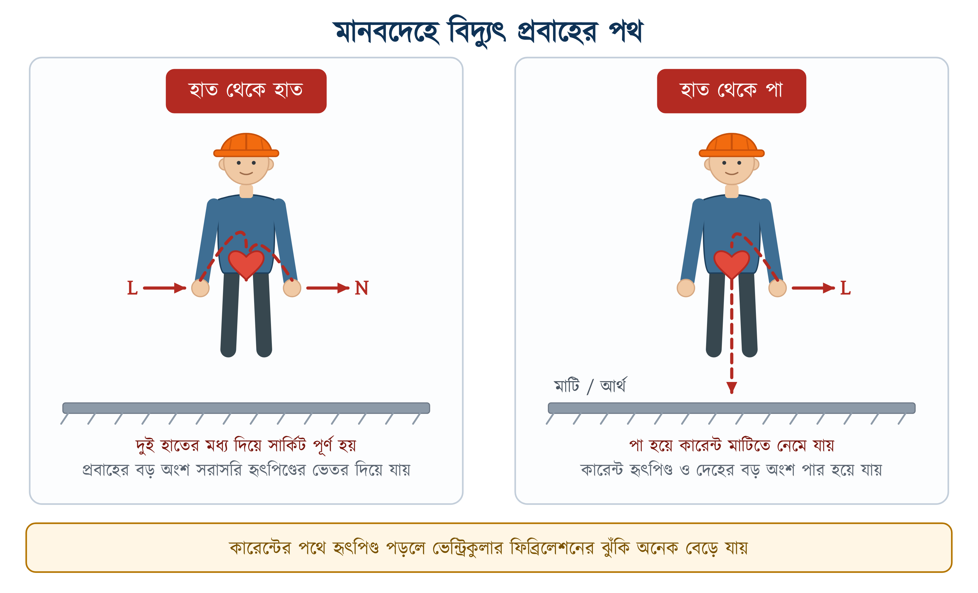
চিত্র ১.২: মানবদেহে বিদ্যুৎ প্রবাহের দুটি প্রধান পথ ও হৃৎপিণ্ডের অবস্থান

১.৩.২ দেহের রেজিস্ট্যান্স ও শক কারেন্টের হিসাব
মানবদেহের রেজিস্ট্যান্স সব সময় এক থাকে না। ত্বক শুকনা না ভেজা, কতখানি জায়গা জুড়ে স্পর্শ হয়েছে এবং ভোল্টেজ কত, এসবের উপর রেজিস্ট্যান্স নির্ভর করে। কম ভোল্টেজে শুকনা ত্বক কারেন্টকে বেশ বাধা দেয়, কিন্তু 230 V-এ ত্বকের এই বাধা প্রায় সঙ্গে সঙ্গে কমে যায়। IEC 60479-1 অনুযায়ী 230 V-এ এক হাত থেকে অন্য হাত পর্যন্ত দেহের মোট রেজিস্ট্যান্স শুকনা অবস্থায় মোটামুটি 1,000 থেকে 2,000 Ω; ভেজা হলে আরও কম। দেহে কত কারেন্ট প্রবাহিত হবে, তা ওহমের সূত্র দিয়ে হিসাব করা যায়:
$$I\text{ = }\frac{\begin{aligned}V\end{aligned}}{\begin{aligned}R\end{aligned}}$$
যেখানে I = দেহে প্রবাহিত কারেন্ট, V = স্পর্শ ভোল্টেজ এবং R = দেহের মোট রেজিস্ট্যান্স।
সারণি ১.৩: দেহের রেজিস্ট্যান্স অনুযায়ী 230 V-এ প্রবাহিত কারেন্ট
অবস্থা | দেহের আনুমানিক রেজিস্ট্যান্স | 230 V-এ প্রবাহিত কারেন্ট | সম্ভাব্য পরিণতি
আঙুলের ডগায় ছোট স্পর্শ, শুকনা রাবার সোলের জুতা | 10,000 Ω বা বেশি | 23 mA বা কম | তীব্র শক, হাত ছাড়ানো কঠিন
শুকনা হাত, হাত থেকে হাত | 1,000–2,000 Ω | প্রায় 115–230 mA | ভেন্ট্রিকুলার ফিব্রিলেশন, মৃত্যুর প্রবল ঝুঁকি
ঘামে ভেজা বা ভেজা হাত, ভেজা মেঝে | 1,000 Ω-এর কম | 230 mA-এর বেশি | মারাত্মক, মৃত্যুর প্রবল ঝুঁকি

⚠ নিরাপত্তা সতর্কতা
ভেজা হাতে বা ভেজা মেঝেতে দাঁড়িয়ে কখনো বৈদ্যুতিক কাজ করবেন না। পানিতে ত্বকের রেজিস্ট্যান্স কমে যায়। ভেজা জুতা ও ভেজা মেঝেও কারেন্টকে আর বাধা দিতে পারে না, ফলে দেহ দিয়ে অনেক বেশি কারেন্ট প্রবাহিত হয়।

১.৩.৩ কারেন্টের মাত্রা অনুযায়ী দেহের প্রতিক্রিয়া
শকে কতটা ক্ষতি হবে, তা নির্ভর করে দেহ দিয়ে কত কারেন্ট প্রবাহিত হলো তার উপর; ভোল্টেজ বেশি হলে কারেন্টও বেশি হয়। কয়েক মিলিঅ্যাম্পিয়ার কারেন্টেই পেশির উপর নিয়ন্ত্রণ চলে যেতে পারে, আর 50 mA-এর বেশি কারেন্ট প্রাণঘাতী হতে পারে। কারেন্টের কোন মাত্রায় দেহে কী ঘটে, তা সারণি ১.৪-এ দেওয়া হলো।
সারণি ১.৪: দেহে প্রবাহিত কারেন্টের মাত্রা ও দেহের প্রতিক্রিয়া
কারেন্টের মাত্রা | প্রতিক্রিয়ার নাম | দেহে যা ঘটে
0.5 – 1 mA | অনুভূতির সীমা (Perception) | সামান্য সুড়সুড়ি অনুভূত হয়
1 – 5 mA | হালকা শক | ব্যথা লাগে, তবে পেশি নিয়ন্ত্রণে থাকে
5 – 10 mA | যন্ত্রণাদায়ক শক | হাত সরিয়ে নেওয়া কষ্টকর হয়ে পড়ে
10 – 20 mA | লেট-গো সীমা (Let-go) | পেশি সংকুচিত হয়ে যায়, হাত ছাড়ানো যায় না
20 – 50 mA | শ্বাসকষ্ট | বুকের পেশি আটকে যায়, শ্বাস বন্ধ হতে পারে
50 – 100 mA | ভেন্ট্রিকুলার ফিব্রিলেশন | হৃৎস্পন্দন অনিয়মিত হয়; মৃত্যুর প্রবল ঝুঁকি
100 mA-এর বেশি | হৃৎপিণ্ড বন্ধ ও পোড়া | হৃৎপিণ্ড থেমে যেতে পারে, গভীর পোড়া হয়

❖ মনে রাখুন
30 mA রেটিংয়ের RCCB লিকেজ কারেন্ট 30 mA হলেই সংযোগ কেটে দেয়। ফলে কারেন্ট হৃৎপিণ্ডের জন্য বিপজ্জনক মাত্রায় (ভেন্ট্রিকুলার ফিব্রিলেশন) পৌঁছানোর আগেই সার্কিট বিচ্ছিন্ন হয়ে যায়।

১.৩.৪ শকের তীব্রতার কারণসমূহ
১. কারেন্টের পরিমাণ: যত বেশি কারেন্ট, তত বেশি ক্ষতি।
২. কারেন্ট কতক্ষণ চলল: একই কারেন্ট বেশি সময় ধরে চললে ক্ষতি অনেক বেড়ে যায়।
৩. কারেন্টের পথ: পথে হৃৎপিণ্ড বা মস্তিষ্ক পড়লে ঝুঁকি সবচেয়ে বেশি।
৪. কারেন্টের ধরন: একই মানের ক্ষেত্রে AC সাধারণত DC-এর চেয়ে বেশি বিপজ্জনক, কারণ AC পেশিকে বারবার সংকুচিত করে হাত আটকে দেয়।
৫. দেহের রেজিস্ট্যান্স: ত্বক ভেজা থাকলে রেজিস্ট্যান্স কমে যায় এবং কারেন্ট বেড়ে যায়।
৬. আক্রান্ত ব্যক্তির শারীরিক অবস্থা: বয়স, হৃদরোগ ও শারীরিক দুর্বলতা ঝুঁকি বাড়ায়।

১.৩.৫ বৈদ্যুতিক আঘাতের ধরন
সারণি ১.৫: বৈদ্যুতিক দুর্ঘটনায় সম্ভাব্য আঘাতের ধরন
আঘাতের ধরন | কীভাবে ঘটে | লক্ষণ
বৈদ্যুতিক শক | দেহের মধ্য দিয়ে কারেন্ট প্রবাহ | পেশি সংকোচন, শ্বাসকষ্ট, অজ্ঞান হয়ে যাওয়া
বৈদ্যুতিক পোড়া | উচ্চ কারেন্টে টিস্যুতে তাপ উৎপন্ন হওয়া | কারেন্ট ঢোকা ও বের হওয়ার জায়গায় গভীর ক্ষত
আর্ক ফ্ল্যাশ | শর্ট সার্কিটে বাতাসের মধ্য দিয়ে আর্ক তৈরি হওয়া | তীব্র আলো, তাপ ও চামড়া পুড়ে যাওয়া
সেকেন্ডারি আঘাত | শক খেয়ে মই বা উঁচু স্থান থেকে পড়ে যাওয়া | হাড় ভাঙা, মাথায় আঘাত

১.৪ নিরাপত্তার শ্রেণিবিভাগ
কোথায় ও কোন পরিস্থিতিতে প্রয়োগ করা হয়, সে অনুযায়ী নিরাপত্তাকে তিন ভাগে ভাগ করা হয়: পার্সোনাল সেফটি, ওয়ার্কশপ সেফটি ও স্পেশাল সেফটি।
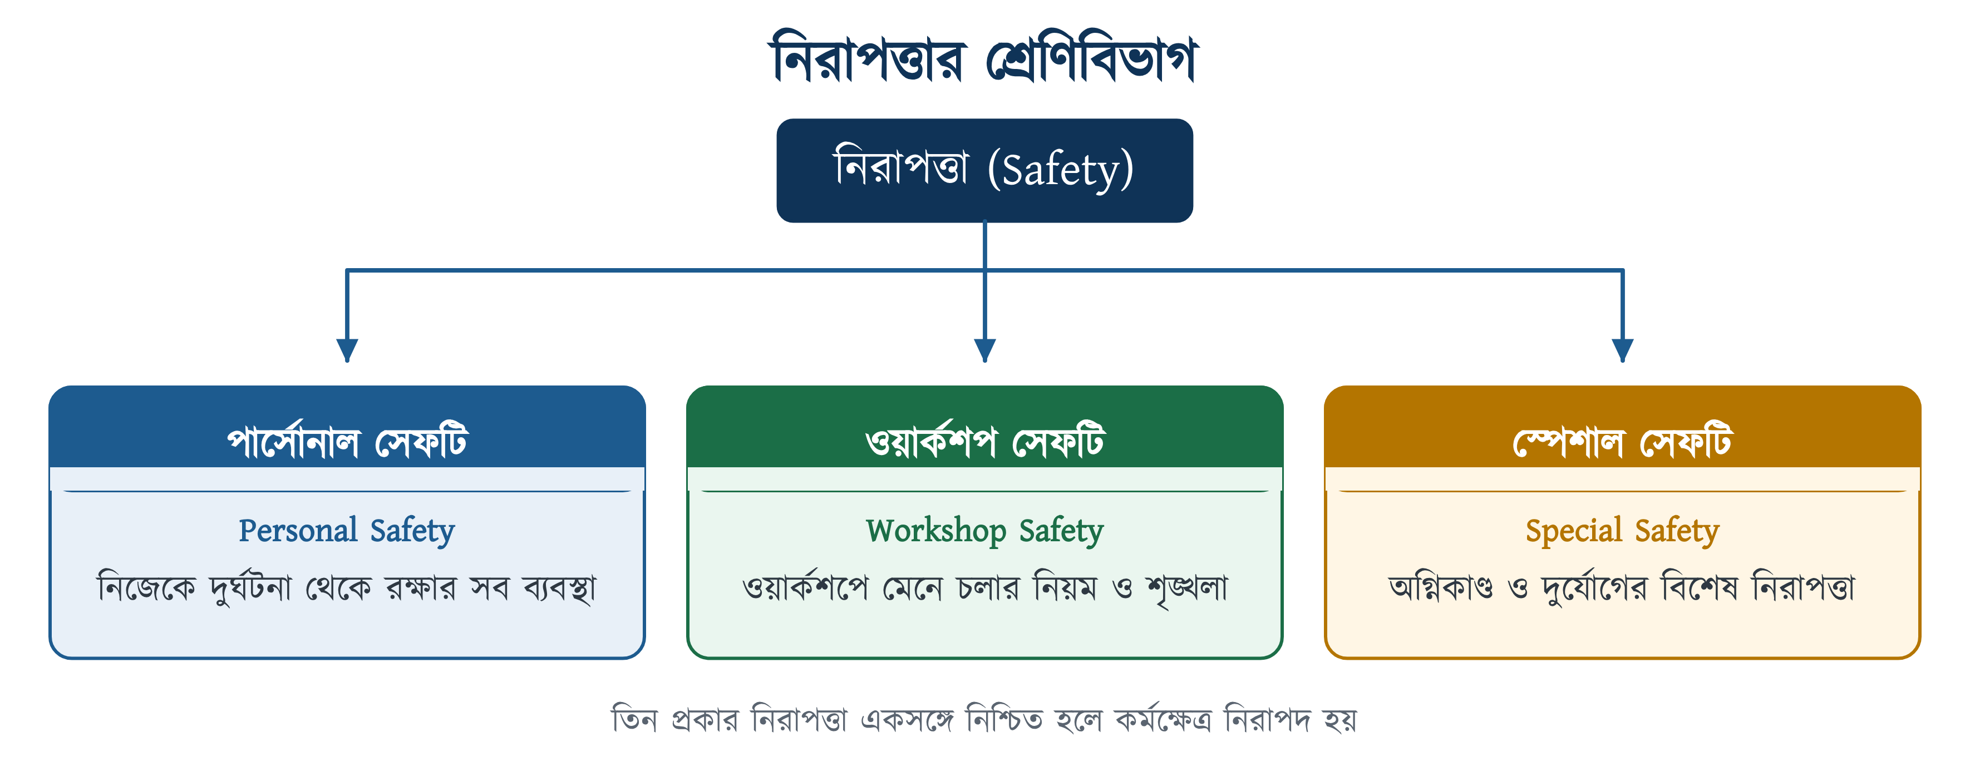
চিত্র ১.৩: নিরাপত্তার শ্রেণিবিভাগ

১.৪.১ পার্সোনাল সেফটি (ব্যক্তিগত নিরাপত্তা)
কাজের আগে ও কাজের সময় নিজেকে দুর্ঘটনা থেকে রক্ষা করতে যেসব সাবধানতা মানা হয়, সেগুলোকে পার্সোনাল সেফটি বা ব্যক্তিগত নিরাপত্তা বলে। উপযুক্ত পোশাক পরা, সুরক্ষা সরঞ্জাম ব্যবহার করা এবং সঠিক ভঙ্গিতে কাজ করা এর অন্তর্ভুক্ত।
• শরীরের মাপমতো পোশাক পরতে হবে। ঢিলা জামা, ঝুলে থাকা হাতা, ওড়না, মাফলার বা টাই ঘুরন্ত মেশিনে জড়িয়ে যেতে পারে বা খোলা টার্মিনালে লেগে যেতে পারে;
• হাতঘড়ি, আংটি, ধাতব চেন ও ব্রেসলেট খুলে রাখতে হবে; এগুলো বিদ্যুৎ পরিবহন করে এবং সহজেই শর্ট সার্কিট ঘটায়;
• লম্বা চুল বেঁধে টুপি বা হেলমেটের ভেতরে রাখতে হবে;
• শুকনা, ইনসুলেটেড সোলের জুতা পরতে হবে; খালি পায়ে বা স্যান্ডেল পরে বৈদ্যুতিক কাজ করা যাবে না।

১.৪.২ ওয়ার্কশপ সেফটি
ওয়ার্কশপে ঢোকা থেকে কাজ শেষ করে বের হওয়া পর্যন্ত যেসব নিয়ম মানতে হয়, সেগুলোকে ওয়ার্কশপ সেফটি বলে। প্রধান নিয়মগুলো হলো:
• ওয়ার্কশপের মেঝে শুকনা ও পরিষ্কার রাখা এবং চলাচলের পথে কিছু ফেলে না রাখা;
• প্রতিটি যন্ত্র ও টুল নির্দিষ্ট জায়গায় গুছিয়ে রাখা;
• পর্যাপ্ত আলো ও বাতাস চলাচলের ব্যবস্থা রাখা;
• জরুরি বের হওয়ার পথ (Emergency Exit) সব সময় খোলা রাখা;
• অগ্নিনির্বাপক ও ফার্স্ট এইড বক্স হাতের কাছে, সহজে চোখে পড়ে এমন জায়গায় রাখা;
• ওয়ার্কশপে দৌড়াদৌড়ি, হইচই বা অমনোযোগী আচরণ না করা।

১.৪.৩ স্পেশাল সেফটি (বিশেষ পরিস্থিতির নিরাপত্তা)
অগ্নিকাণ্ড, রাসায়নিক বিস্ফোরণ, প্রাকৃতিক দুর্যোগ বা বড় ধরনের দুর্ঘটনার মতো বিশেষ পরিস্থিতিতে নিরাপদ থাকার জন্য যে ব্যবস্থা নেওয়া হয়, তাকে স্পেশাল সেফটি বলে। এ ধরনের পরিস্থিতির জন্য আলাদা প্রশিক্ষণ ও মহড়ার (Drill) প্রয়োজন হয়।

১.৫ ঝুঁকি মূল্যায়ন ও নিয়ন্ত্রণ
দুর্ঘটনা ঘটার আগেই ঝুঁকি চিহ্নিত করে তা কমানোর প্রক্রিয়াকে ঝুঁকি মূল্যায়ন (Risk Assessment) বলে। কাজ শুরুর আগে কয়েক মিনিট সময় নিয়ে সম্ভাব্য বিপদগুলো ভেবে নিলে কোনো খরচ ছাড়াই অনেক দুর্ঘটনা এড়ানো যায়। ঝুঁকি মূল্যায়নের ধাপগুলো হলো:
১. ঝুঁকি চিহ্নিত করা: কাজটিতে কী কী বিপদ থাকতে পারে, তার তালিকা করা;
২. কার ক্ষতি হতে পারে তা ঠিক করা: কর্মী, সহকর্মী নাকি সাধারণ মানুষ;
৩. ঝুঁকির মাত্রা যাচাই: বিপদ ঘটার সম্ভাবনা ও সম্ভাব্য ক্ষতি বিচার করে ঝুঁকি কতটা, তা ঠিক করা;
৪. নিয়ন্ত্রণ ব্যবস্থা নেওয়া: নিচের অনুক্রম মেনে উপযুক্ত ব্যবস্থা নেওয়া;
৫. পর্যালোচনা: কাজের ধরন বদলালে ঝুঁকি মূল্যায়ন আবার করা।
কোন ব্যবস্থা আগে আর কোনটি পরে নিতে হবে, তা ঠিক করা হয় ঝুঁকি নিয়ন্ত্রণের অনুক্রম (Hierarchy of Controls) অনুযায়ী (চিত্র ১.৪)। এর পাঁচটি ধাপ উপর থেকে নিচে: অপসারণ (বিপদ পুরোপুরি সরিয়ে ফেলা), প্রতিস্থাপন (কম বিপজ্জনক বিকল্প ব্যবহার), প্রকৌশলগত নিয়ন্ত্রণ (গার্ড, ইনসুলেশন, আর্থিং, RCCB), প্রশাসনিক নিয়ন্ত্রণ (প্রশিক্ষণ, সাইনবোর্ড, কাজের পদ্ধতি) এবং PPE। উপরের ধাপগুলো বেশি কার্যকর। যেমন, খোলা বাসবার কভার দিয়ে ঢেকে দেওয়া (প্রকৌশলগত নিয়ন্ত্রণ) শুধু গ্লাভস পরে কাজ করার (PPE) চেয়ে বেশি নিরাপদ।
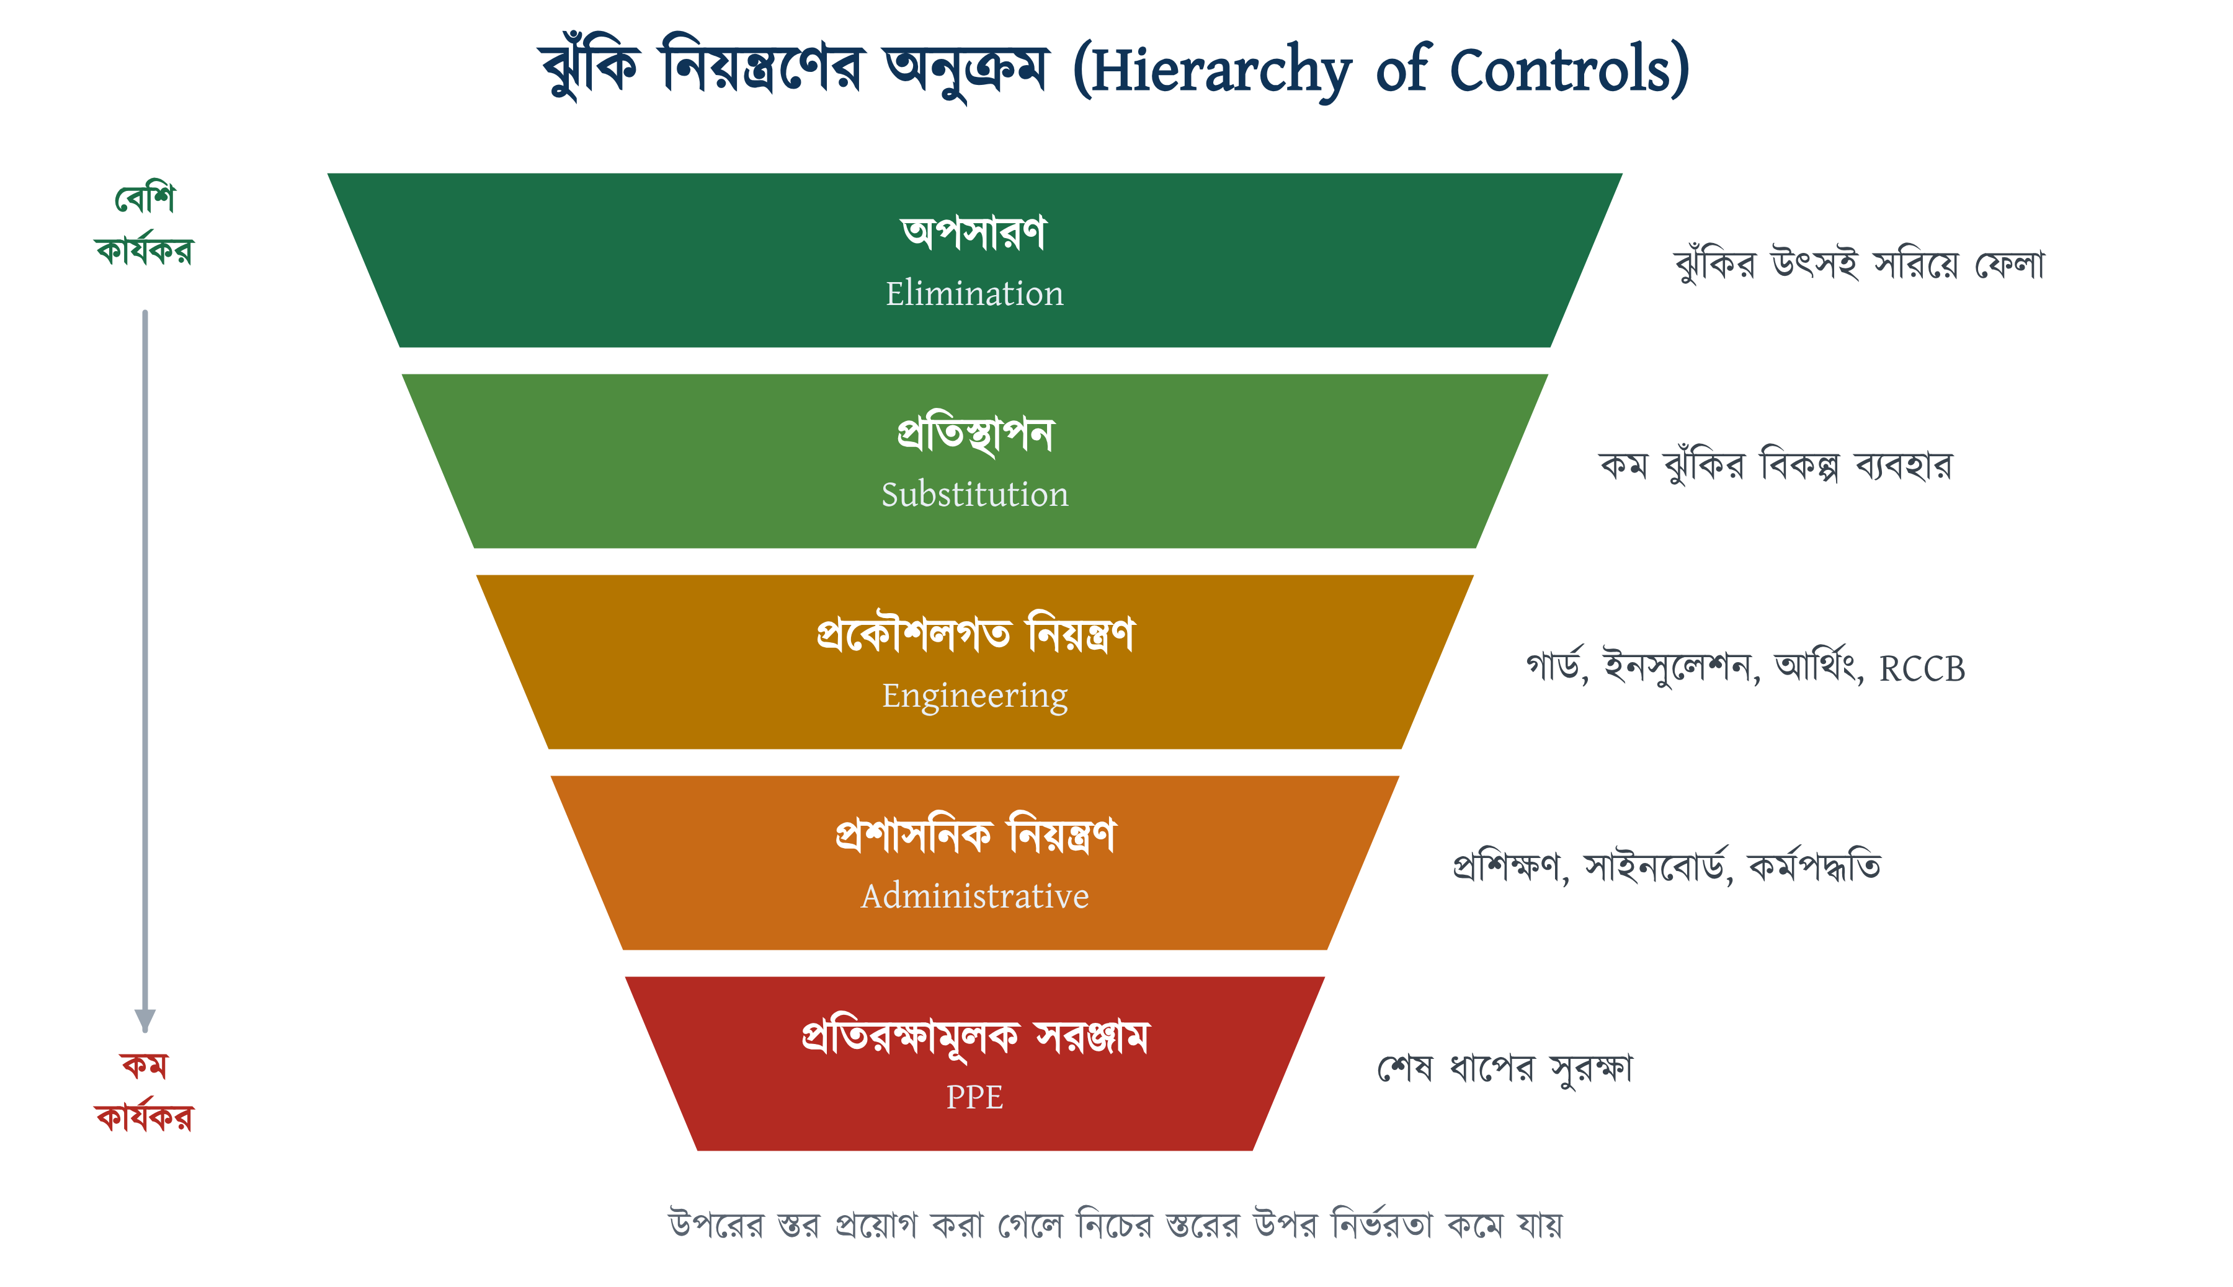
চিত্র ১.৪: ঝুঁকি নিয়ন্ত্রণের অনুক্রম (Hierarchy of Controls)

১.৬ ব্যক্তিগত প্রতিরক্ষামূলক সরঞ্জাম (PPE)
📘 সংজ্ঞা — PPE
কাজের সময় আঘাত ও বিপদ থেকে নিজের দেহকে রক্ষা করতে কর্মী যেসব সরঞ্জাম পরেন বা ব্যবহার করেন, সেগুলোকে পার্সোনাল প্রটেক্টিভ ইকুইপমেন্ট (PPE) বা ব্যক্তিগত প্রতিরক্ষামূলক সরঞ্জাম বলে।

PPE বিপদ দূর করে না, শুধু বিপদ ও কর্মীর মাঝখানে একটি বাধা তৈরি করে। তাই ঝুঁকি নিয়ন্ত্রণের অনুক্রমে PPE শেষ ধাপ। এর আগে বিপদ দূর করার বা কমানোর অন্য ব্যবস্থাগুলো নিতে হয় (অনুচ্ছেদ ১.৫)।

১.৬.১ PPE-এর প্রকারভেদ ও ব্যবহার
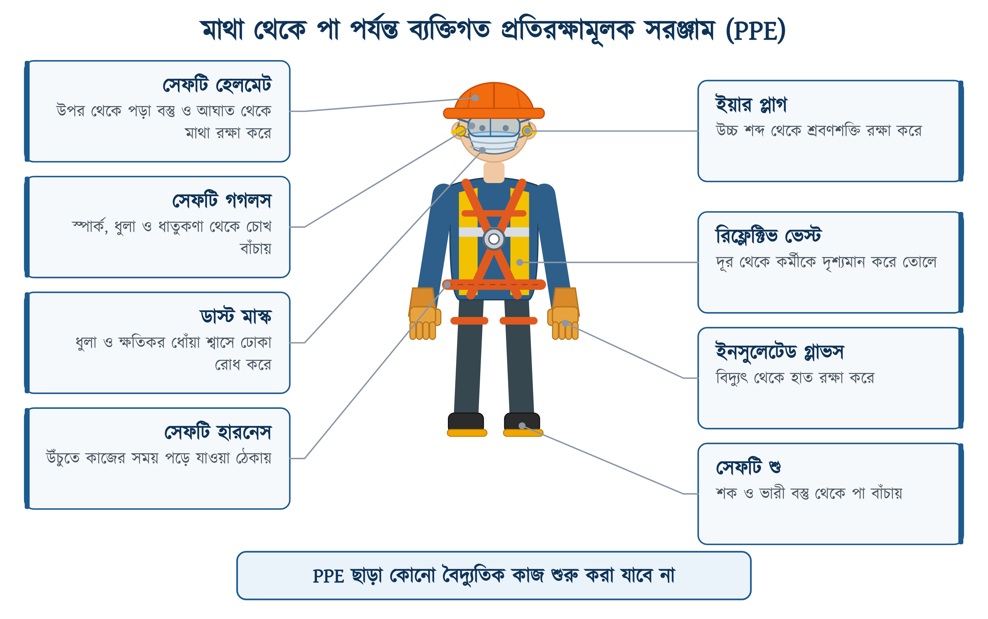
চিত্র ১.৫: মাথা থেকে পা পর্যন্ত ব্যবহৃত ব্যক্তিগত প্রতিরক্ষামূলক সরঞ্জাম
সারণি ১.৬: বিভিন্ন প্রকার PPE, তাদের সুরক্ষা ও ব্যবহারক্ষেত্র
সরঞ্জামের নাম | যা থেকে রক্ষা করে | ব্যবহারের ক্ষেত্র
সেফটি হেলমেট | উপর থেকে পড়া বস্তু, মাথায় আঘাত, বৈদ্যুতিক স্পর্শ | নির্মাণস্থল, পোলে ওঠা, সাবস্টেশন
সেফটি গগলস | স্পার্ক, ধাতুকণা, ধুলা ও রাসায়নিক ছিটা | দেয়াল ভাঙা, ড্রিলিং, গ্রাইন্ডিং
ইনসুলেটেড হ্যান্ড গ্লাভস | বিদ্যুৎ; উপরে চামড়ার প্রটেক্টর গ্লাভস পরলে ধারালো প্রান্ত ও ঘর্ষণ থেকেও | লাইভ লাইনের কাছে কাজ, তার ধরা
ইয়ার প্লাগ / মাফ | উচ্চ শব্দে শ্রবণশক্তির ক্ষতি | জেনারেটর কক্ষ, ভারী যন্ত্র চালানো
সেফটি শু | বৈদ্যুতিক শক, ভারী বস্তু পড়া, পায়ে পেরেক ঢোকা | সব ধরনের ইলেকট্রিক্যাল কাজে
রিফ্লেক্টিভ ভেস্ট | দূর থেকে দেখা না যাওয়ার ঝুঁকি | রাস্তার পাশে ও রাতে কাজ
সেফটি হারনেস / বেল্ট | উঁচু স্থান থেকে পড়ে যাওয়া | পোলে ওঠা, ছাদ ও মইয়ের কাজ
ডাস্ট মাস্ক | ধুলা ও ক্ষতিকর ধোঁয়া শ্বাসে ঢোকা | ছিদ্র করা, পুরোনো ওয়্যারিং খোলা

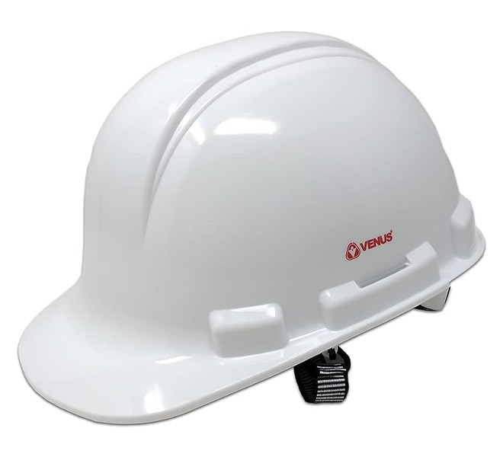 | 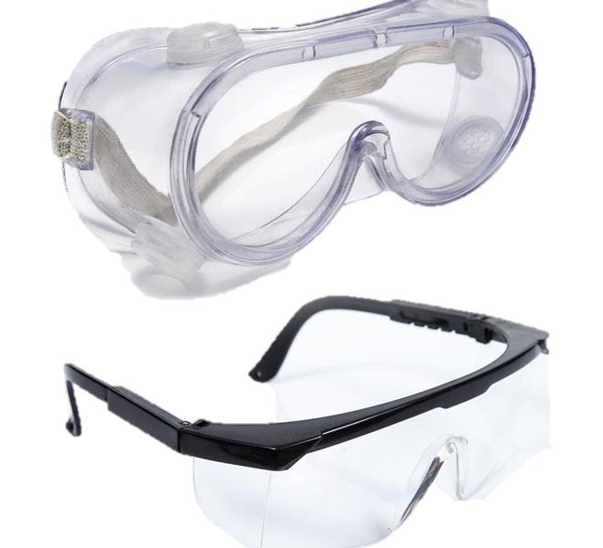 | 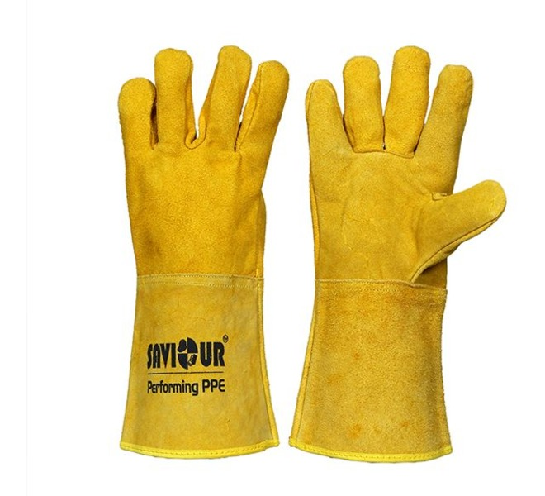 | 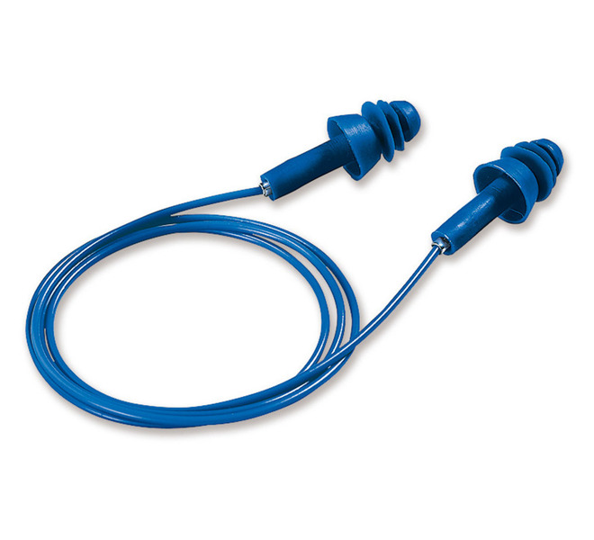
সেফটি হেলমেট | সেফটি গগলস | হ্যান্ড গ্লাভস | ইয়ার প্লাগ
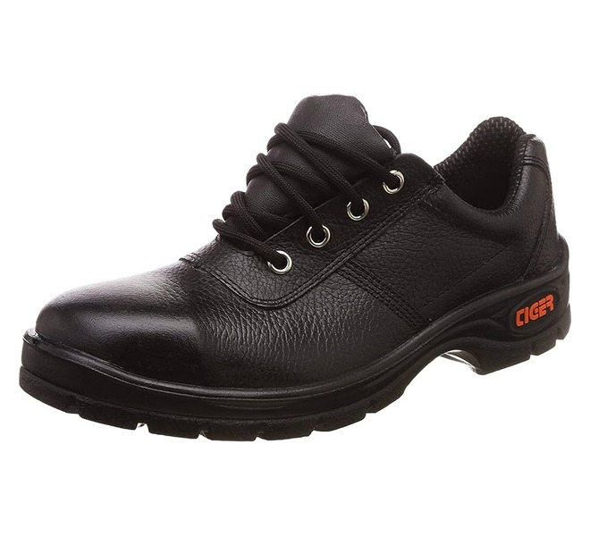 | 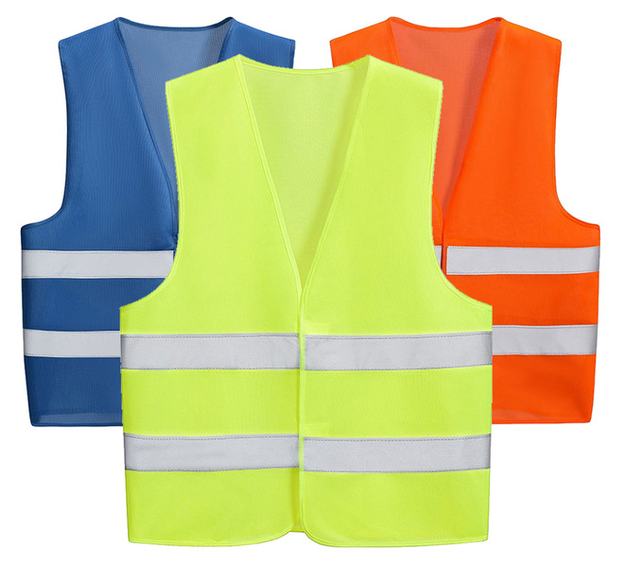 | 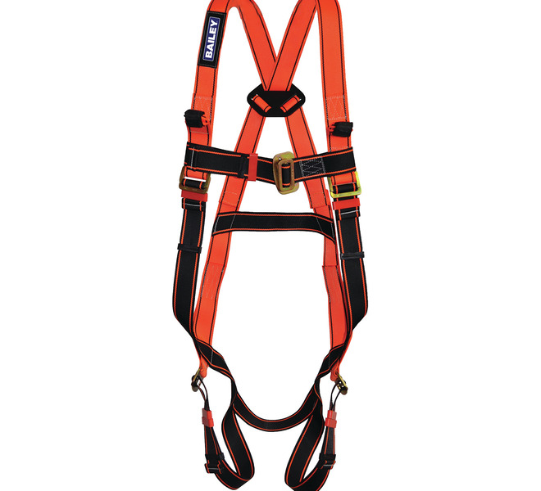
সেফটি শু | রিফ্লেক্টিভ ভেস্ট | সেফটি হারনেস
চিত্র ১.৬: বৈদ্যুতিক কাজে ব্যবহৃত সাধারণ ব্যক্তিগত প্রতিরক্ষামূলক সরঞ্জাম

১.৬.২ PPE ব্যবহারের নিয়ম ও রক্ষণাবেক্ষণ
১. কাজ শুরুর আগেই সব PPE পরে নিতে হবে।
২. প্রতিবার ব্যবহারের আগে PPE ভালোভাবে পরীক্ষা করতে হবে; ফাটল, ছিদ্র বা ক্ষয় থাকলে তা ব্যবহার করা যাবে না।
৩. ইনসুলেটেড গ্লাভস ব্যবহারের আগে বাতাস ভরে ফুলিয়ে ছিদ্র আছে কি না দেখে নিতে হবে।
৪. নিজের মাপের PPE ব্যবহার করতে হবে; অন্যের সঙ্গে অদলবদল করা যাবে না।
৫. ব্যবহারের পর পরিষ্কার করে শুকনা ও ছায়াযুক্ত জায়গায় রাখতে হবে।
৬. রাবারের জিনিস তেল, গ্রিজ ও সরাসরি রোদ থেকে দূরে রাখতে হবে।
৭. মেয়াদ পেরিয়ে যাওয়া বা নষ্ট PPE সঙ্গে সঙ্গে বাতিল করে নতুন PPE নিতে হবে।
✔ ব্যবহারিক পরামর্শ
ইনসুলেটেড গ্লাভস ও ম্যাট নির্দিষ্ট ভোল্টেজ শ্রেণির জন্য তৈরি হয়। কাজের ভোল্টেজ অনুযায়ী সঠিক শ্রেণির গ্লাভস বেছে নিতে হবে এবং নির্মাতার নির্দেশনা অনুযায়ী নির্দিষ্ট সময় পরপর পরীক্ষা করাতে হবে।

১.৭ বৈদ্যুতিক কাজে নিরাপত্তাবিধি
মনে রাখার সুবিধার জন্য নিরাপত্তাবিধিগুলোকে কাজের তিনটি পর্যায়ে ভাগ করা হয়: কাজ শুরুর আগে, কাজ চলাকালে এবং কাজ শেষে।

১.৭.১ কাজ শুরুর আগে করণীয়
• কাজের ধরন ও ঝুঁকি বুঝে নিয়ে পরিকল্পনা করা;
• প্রয়োজনীয় সব টুলস ও PPE জোগাড় করে সেগুলোর অবস্থা পরীক্ষা করা;
• দায়িত্বপ্রাপ্ত কর্তৃপক্ষের কাছ থেকে লিখিতভাবে শাট-ডাউনের অনুমতি নেওয়া;
• ব্রেকার বা মেইন সুইচ অফ করে তাতে তালা ও ট্যাগ লাগানো (অনুচ্ছেদ ১.৮);
• টু-পোল ভোল্টেজ টেস্টার দিয়ে লাইন ডেড হয়েছে কি না নিশ্চিত হওয়া (নিয়ন টেস্টার দিয়ে নয়);
• প্রয়োজনে সোর্স ও লোড উভয় দিকে অস্থায়ী আর্থিং সংযোগ দেওয়া;
• কাজের জায়গা ঘিরে দিয়ে সতর্কতা চিহ্ন লাগানো।

১.৭.২ কাজ চলাকালীন করণীয়
• বৈদ্যুতিক কাজের সময় অবশ্যই উপযুক্ত পোশাক ও PPE পরা;
• কাজের ধরন অনুযায়ী সঠিক ও ইনসুলেটেড টুলস ব্যবহার করা;
• বিএসটিআই অনুমোদিত মানসম্পন্ন তার ও যন্ত্রপাতি ব্যবহার করা;
• মইয়ের উপর বা পোলে উঠে কাজ করার সময় অবশ্যই সেফটি বেল্ট বা হারনেস ব্যবহার করা;
• দেয়াল ভাঙা বা ড্রিলিংয়ের সময় সেফটি গগলস পরা;
• লাইভ লাইনে কাজ এড়ানো একেবারেই সম্ভব না হলে শুধু প্রশিক্ষিত ও অনুমতিপ্রাপ্ত কর্মী রাবার গ্লাভস, সেফটি শু ও ইনসুলেটেড ম্যাট ব্যবহার করে কাজ করবেন;
• সুইচ ও ফিউজ সব সময় ফেজ তারে সংযোগ করা, কখনো নিউট্রালে নয়;
• সার্কিটে উপযুক্ত সাইজের ফিউজ ও সঠিক রেটিংয়ের সুইচ ব্যবহার করা;
• তার ও ক্যাবলের ইনসুলেশন ছাড়ানোর সময় কন্ডাক্টর যেন ক্ষতিগ্রস্ত না হয়, সেদিকে খেয়াল রাখা;
• তারের সঠিক ও শক্ত জয়েন্ট করা এবং জয়েন্ট ভালোভাবে ইনসুলেট করা;
• ধাতব বডির সব যন্ত্রপাতি (মোটর, প্যানেল বোর্ড, ফ্রিজ, ইস্ত্রি ইত্যাদি) সঠিকভাবে আর্থ করা;
• একা কাজ না করে অন্তত একজন সহকর্মীকে সঙ্গে রাখা।

১.৭.৩ কাজ শেষের করণীয়
• ব্যবহৃত সব টুলস ও বাকি মালামাল কাজের জায়গা থেকে সরিয়ে নেওয়া;
• অস্থায়ী আর্থিং সংযোগ খুলে ফেলা;
• সাপ্লাই দেওয়ার আগে লাইনের ইনসুলেশন রেজিস্ট্যান্স পরীক্ষা করা;
• সব সংযোগ ও কভার ঠিক জায়গায় আছে কি না নিশ্চিত করা;
• যিনি তালা লাগিয়েছেন, শুধু তিনিই তালা ও ট্যাগ খুলবেন;
• সবাইকে জানিয়ে তারপর সাপ্লাই চালু করা এবং সবকিছু ঠিকমতো চলছে কি না পরীক্ষা করা।
⚠ নিরাপত্তা সতর্কতা
ফিউজ কেটে গেলে তার জায়গায় নির্ধারিত রেটিংয়ের চেয়ে মোটা তার, পেরেক বা অন্য কোনো ধাতব টুকরা লাগাবেন না। ফিউজ এমনভাবে তৈরি যে অতিরিক্ত কারেন্টে সার্কিটের অন্য অংশের আগেই এটি গলে সার্কিট কেটে দেয়। বেশি রেটিংয়ের তার লাগালে ফিউজ আর গলে না, তখন ওয়্যারিংয়ের তার গরম হয়ে আগুন লাগতে পারে।

১.৭.৪ মই ব্যবহারের নিরাপত্তা
বৈদ্যুতিক কাজের একটি বড় অংশ উঁচুতে করতে হয়, তাই মই ব্যবহারে সতর্ক থাকা জরুরি। মই বসানোর সময় ৪ : ১ নিয়ম মানতে হয়: মই দেয়ালের যত উঁচুতে ঠেকেছে, মইয়ের গোড়া দেয়াল থেকে তার চার ভাগের এক ভাগ দূরে থাকবে। যেমন, ৪ মিটার উঁচুতে ঠেকানো মইয়ের গোড়া দেয়াল থেকে ১ মিটার দূরে রাখতে হবে। মইয়ের গোড়া বসাতে হবে শক্ত ও সমতল মেঝেতে; নরম মাটি, বালি বা ভেজা মেঝেতে বসানো যাবে না।
• ধাতব মই বৈদ্যুতিক কাজে ব্যবহার করা যাবে না; কাঠ বা ফাইবারগ্লাসের মই ব্যবহার করতে হবে;
• মইয়ের পায়ায় রাবারের গ্রিপ আছে কি না দেখে নিতে হবে;
• মইয়ের সবচেয়ে উপরের তিনটি ধাপে কখনো পা রাখা বা দাঁড়ানো যাবে না;
• মইয়ে ওঠা-নামার সময় শরীরের তিনটি অঙ্গ সব সময় মইয়ে লেগে থাকবে: দুই হাত ও এক পা, অথবা দুই পা ও এক হাত;
• মই ধরে রাখার জন্য নিচে একজন সহকর্মী থাকা দরকার।

১.৮ শাট-ডাউন ও লক-আউট ট্যাগ-আউট (LOTO)
বৈদ্যুতিক দুর্ঘটনার একটি পরিচিত কারণ হলো, কর্মী লাইনে কাজ করার সময় অন্য কেউ না জেনে সাপ্লাই চালু করে দেওয়া। এই ঝুঁকি ঠেকানোর আন্তর্জাতিক পদ্ধতির নাম লক-আউট ট্যাগ-আউট (Lock Out Tag Out), সংক্ষেপে LOTO। এতে সুইচ বা ব্রেকার অফ করে তাতে তালা (লক) ও সতর্কতা কার্ড (ট্যাগ) লাগানো হয়।
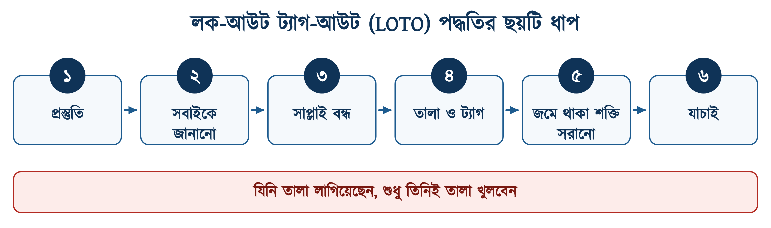
চিত্র ১.৭: লক-আউট ট্যাগ-আউট (LOTO) পদ্ধতির ছয়টি ধাপ
সারণি ১.৭: LOTO পদ্ধতির ছয়টি ধাপ
ধাপ | কাজ | যা করতে হবে
১ | প্রস্তুতি | কোন সরঞ্জাম বন্ধ হবে ও কী কী ঝুঁকি আছে, তা চিহ্নিত করা
২ | সবাইকে জানানো | সংশ্লিষ্ট সব কর্মীকে শাট-ডাউনের কথা আগেই জানিয়ে দেওয়া
৩ | সাপ্লাই বন্ধ | মেইন সুইচ বা ব্রেকার অফ করে সরঞ্জাম বন্ধ করা
৪ | তালা ও ট্যাগ | ব্রেকারে তালা লাগিয়ে নিজের নাম ও তারিখসহ ট্যাগ ঝোলানো
৫ | জমে থাকা শক্তি সরানো | ক্যাপাসিটর ও লম্বা ক্যাবলের জমা চার্জ ডিসচার্জ করা
৬ | যাচাই | টু-পোল ভোল্টেজ টেস্টারে লাইন ডেড নিশ্চিত করে তবেই অস্থায়ী আর্থিং দেওয়া

❖ মনে রাখুন
LOTO-এর মূল নীতি হলো: যিনি তালা লাগিয়েছেন, শুধু তিনিই তা খুলবেন। একই সরঞ্জামে কয়েকজন কাজ করলে প্রত্যেকে নিজের তালা লাগাবেন। সবার কাজ শেষ হয়ে সব তালা খোলা না হওয়া পর্যন্ত সাপ্লাই চালু করা যাবে না।

১.৮.১ পাঁচটি সোনালি নিয়ম (Five Golden Rules)
লাইনে কাজ করার আগে পরপর যে পাঁচটি নিয়ম মানতে হয়, সেগুলোকে পাঁচটি সোনালি নিয়ম বলে। ইউরোপীয় মান EN 50110-1-এর ৬.২ ধারায় নিয়মগুলো এই ক্রমেই দেওয়া আছে। ক্রম বদলানো যাবে না, কারণ কোনো ধাপ তখনই নিরাপদ হয়, যখন তার আগের ধাপটি ঠিকমতো শেষ হয়েছে।
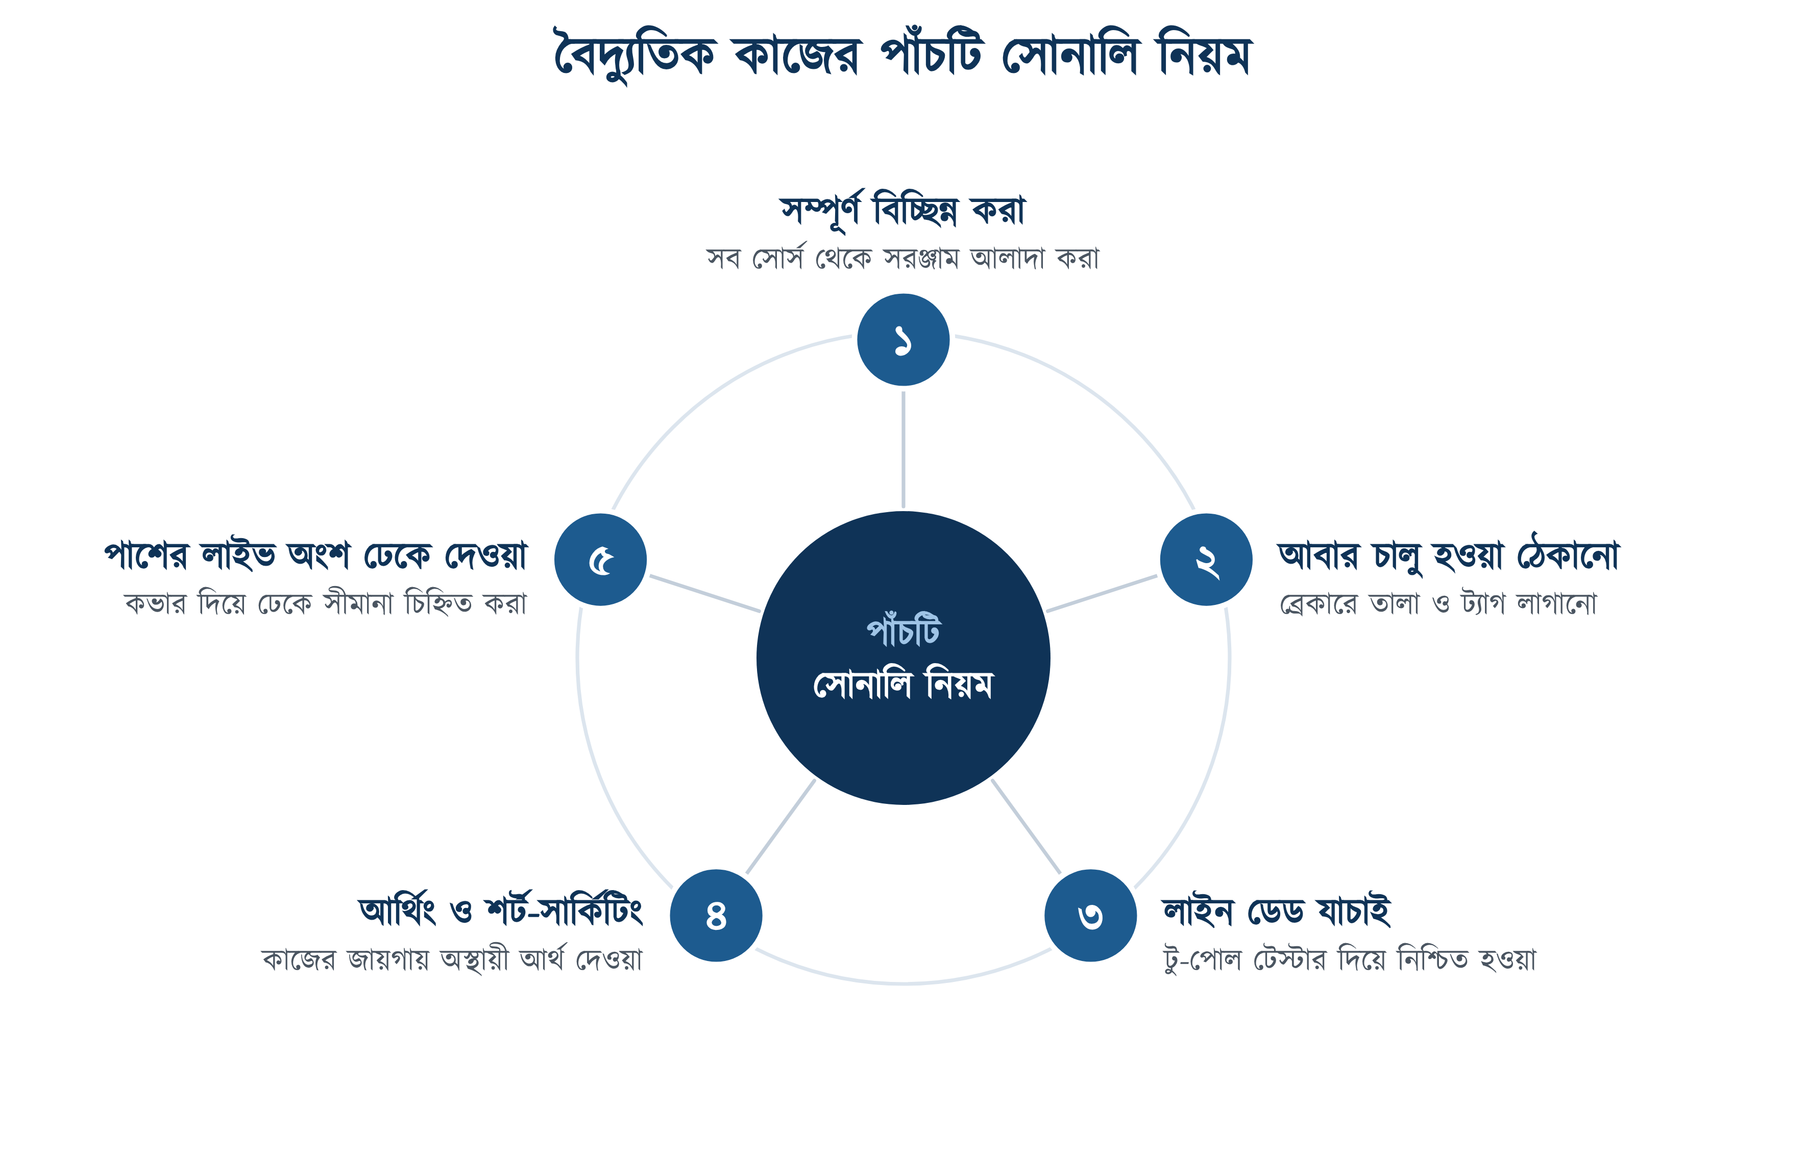
চিত্র ১.৮: বৈদ্যুতিক কাজের পাঁচটি সোনালি নিয়ম
১. সম্পূর্ণ বিচ্ছিন্ন করা: শুধু একটি সুইচ অফ করা যথেষ্ট নয়। জেনারেটর, আইপিএস, সোলার বা পাশের বাড়ির সাইড কানেকশনসহ যেসব পথে বিদ্যুৎ আসতে পারে, তার প্রতিটি বিচ্ছিন্ন করতে হবে।
২. আবার চালু হওয়া ঠেকানো: ব্রেকারে তালা লাগিয়ে নিজের নাম ও তারিখসহ ট্যাগ ঝোলাতে হবে। এই ধাপ বাদ পড়লে কেউ না জেনে সুইচ চালু করে দিতে পারেন।
৩. লাইনে কারেন্ট নেই তা যাচাই করা: সুইচ অফ দেখেই লাইন ডেড ধরে নেওয়া যাবে না। টু-পোল ভোল্টেজ টেস্টার দিয়ে মেপে নিশ্চিত হতে হবে; পদ্ধতিটি অনুচ্ছেদ ১.৮.২-এ দেওয়া আছে।
৪. আর্থিং ও শর্ট-সার্কিটিং: কাজের জায়গার দুই পাশে সব কন্ডাক্টর একসঙ্গে শর্ট করে অস্থায়ী আর্থ তার লাগাতে হবে। ভুল করে কেউ সাপ্লাই চালু করলে ফল্ট কারেন্ট এই তার দিয়ে প্রবাহিত হয়ে ফিউজ বা ব্রেকার কেটে দেবে; কর্মীর দেহে বিপজ্জনক ভোল্টেজ আসবে না।
৫. পাশের লাইভ অংশ ঢেকে দেওয়া: কাছাকাছি যে অংশে তখনো কারেন্ট আছে, সেটি ইনসুলেটেড ম্যাট বা কভার দিয়ে ঢেকে দিতে হবে এবং কাজের জায়গার সীমানা চিহ্নিত করতে হবে।

১.৮.২ লাইন ডেড যাচাইয়ের Prove–Test–Prove পদ্ধতি
অনেক দুর্ঘটনা ঘটে নষ্ট টেস্টারের কারণে। টেস্টার কাজ না করলে লাইভ লাইনকেও ডেড মনে হয়, আর কর্মী সেই ভরসায় লাইনে হাত দেন। নিয়ন লাইন টেস্টার (স্ক্রু ড্রাইভার টেস্টার) এ কাজের উপযুক্ত নয়, কারণ কর্মীর দেহ দিয়ে ঠিকমতো পথ না পেলে লাইভ তারেও এর বাতি জ্বলে না। লাইন ডেড যাচাই করতে টু-পোল ভোল্টেজ টেস্টার (IEC 61243-3) বা মাল্টিমিটার ব্যবহার করতে হয়। যাচাই করুন তিন ধাপে:
১. Prove (প্রমাণ): পরিচিত একটি লাইভ লাইনে টেস্টার লাগিয়ে দেখুন সেটি সাড়া দেয় কি না। এতে নিশ্চিত হওয়া যায় যে টেস্টারটি ঠিক আছে;
২. Test (পরীক্ষা): এবার যে লাইনে কাজ হবে, তার প্রতিটি তারে টেস্টার লাগান। কোথাও সাড়া না এলে বুঝবেন লাইনে কারেন্ট নেই;
৩. Prove (আবার প্রমাণ): শেষে আবার সেই লাইভ লাইনে টেস্টার লাগিয়ে নিশ্চিত হোন যে টেস্টারটি এখনো কাজ করছে। মাঝপথে ব্যাটারি শেষ হয়ে গেলে বা প্রোব ছিঁড়ে গেলে এই শেষ ধাপেই তা ধরা পড়ে।
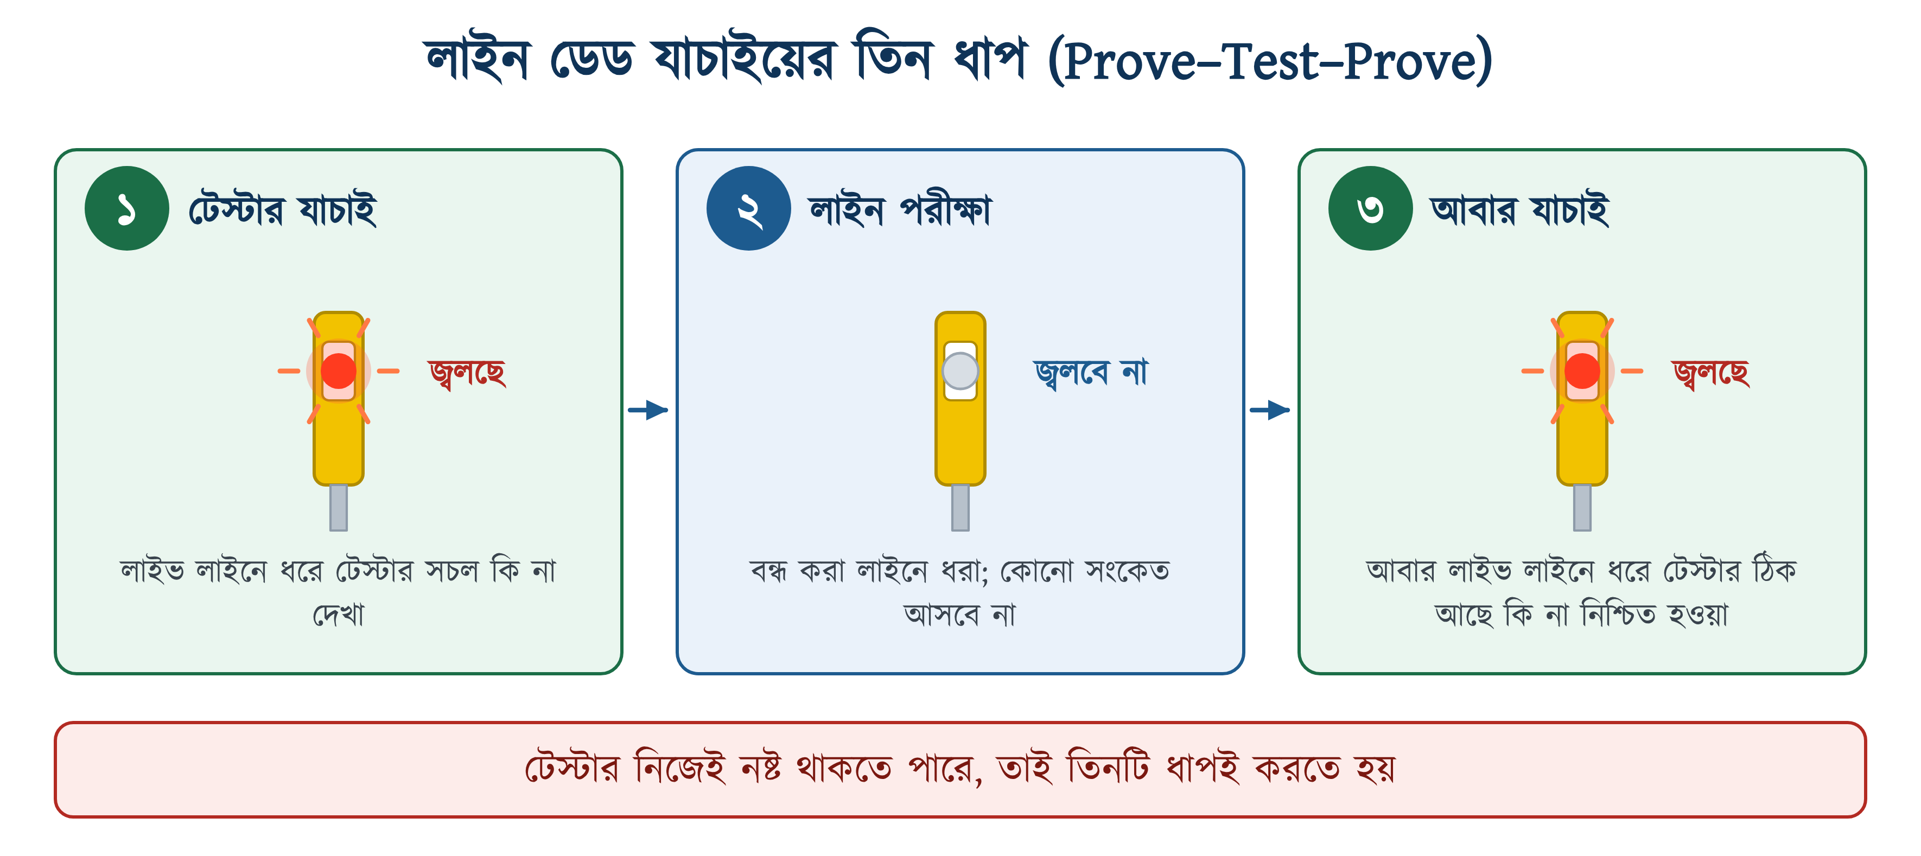
চিত্র ১.৯: লাইন ডেড যাচাইয়ের তিন ধাপ (Prove–Test–Prove)

১.৮.৩ লাইন ক্লিয়ারেন্স ও রাইট অব ওয়ে
ভবন বা কারখানার নিজস্ব প্যানেলে কর্মী নিজেই LOTO প্রয়োগ করতে পারেন। কিন্তু সার্ভিস লাইন বা বিতরণ লাইনে কাজ করতে হলে লাইন বন্ধ করা, তালা দেওয়া ও আর্থ করার দায়িত্ব বিতরণ সংস্থার (যেমন ডিপিডিসি, ডেসকো, পল্লী বিদ্যুৎ, নেসকো বা ওজোপাডিকো)। সংস্থাটি লিখিতভাবে জানায় যে নির্দিষ্ট লাইনটি বন্ধ করা হয়েছে এবং সেখানে কাজ করা নিরাপদ। এই লিখিত অনুমতিকে লাইন ক্লিয়ারেন্স বা কাজের অনুমতিপত্র (Permit to Work) বলে। শুধু ফোনে “লাইন অফ আছে” শুনে কাজ শুরু করা যাবে না; লিখিত অনুমতি হাতে পাওয়ার পরই কাজ শুরু হবে। সবার কাজ শেষ হলে অনুমতিপত্র ফেরত দেওয়া হয়, এরপরই লাইন আবার চালু করা হয়।
রাইট অব ওয়ে হলো চালু ওভারহেড লাইনের নিচে ও দুই পাশের সেই ফাঁকা জায়গা, যা সব সময় খোলা রাখতে হয়। সেখানে ঘর, ছাদ, ভারা, গাছের ডাল, মই বা লম্বা পাইপ-রড কিছুই থাকতে পারবে না। লাইন বন্ধ করা সম্ভব না হলে লাইভ তার থেকে নিরাপদ দূরত্ব রেখে কাজ করতে হবে। দূরত্বটা ভোল্টেজের উপর নির্ভর করে; ভোল্টেজ বাড়লে দূরত্বও বাড়ে। কতটা দূরত্ব রাখতে হবে, তা কাজের আগে বিতরণ অফিস থেকে জেনে নিতে হবে। লাইন বন্ধের লিখিত নিশ্চয়তা না পাওয়া পর্যন্ত প্রতিটি ওভারহেড তারকে লাইভ ধরে নিতে হবে।

১.৯ শক প্রতিরোধে আর্থিং ও RCCB
কোনো যন্ত্রের ভেতরের ইনসুলেশন নষ্ট হয়ে লাইভ তার ধাতব বডিতে লেগে গেলে বডিতে ভোল্টেজ চলে আসে। তখন কেউ বডি স্পর্শ করলে তাঁর দেহের ভেতর দিয়ে কারেন্ট মাটিতে যায় এবং মারাত্মক শক লাগে। আর্থিং থাকলে ফল্ট কারেন্ট খুব কম রেজিস্ট্যান্সের আর্থ তার দিয়ে মাটিতে চলে যায়। এই বড় কারেন্টে ফিউজ বা ব্রেকার সঙ্গে সঙ্গে ট্রিপ করে। লিকেজ কারেন্ট কম হলেও RCCB সংযোগ কেটে দেয় (চিত্র ১.১০)।
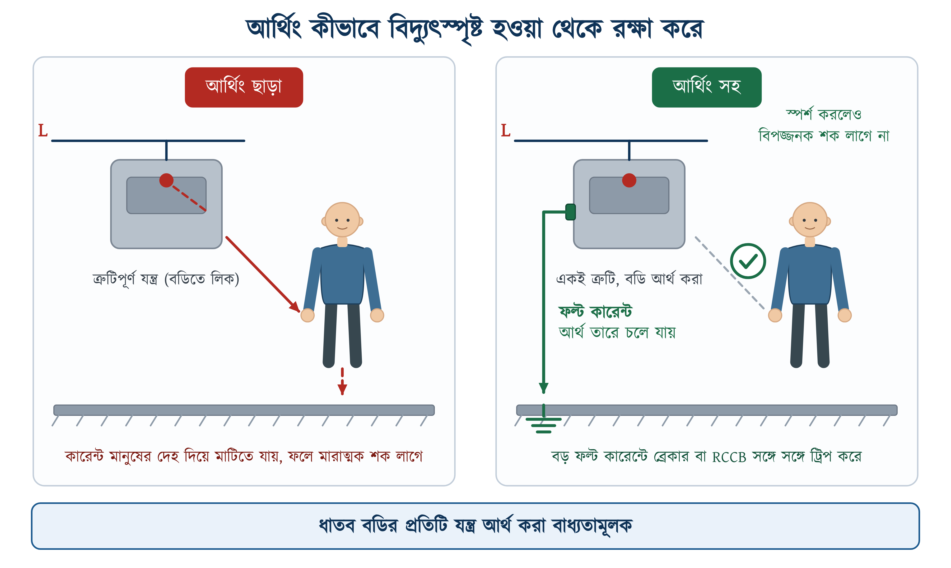
চিত্র ১.১০: আর্থিং ছাড়া ও আর্থিংসহ অবস্থায় ফল্ট কারেন্টের পথ
⚠ নিরাপত্তা সতর্কতা
ধাতব বডির প্রতিটি বৈদ্যুতিক যন্ত্র অবশ্যই আর্থ করুন। থ্রি-পিন প্লাগের আর্থ পিন কখনো কেটে ফেলবেন না বা অকেজো করবেন না।

বর্তমানে ওয়্যারিংয়ে আর্থিংয়ের পাশাপাশি RCCB (Residual Current Circuit Breaker) ব্যবহার করা হয়; বাজারে অনেকে একে ELCB বলেন। 30 mA রেটিংয়ের RCCB লিকেজ কারেন্ট 30 mA হলেই সংযোগ কেটে দেয়। IEC 61008-1 অনুযায়ী রেটেড লিকেজ কারেন্টে এটি সর্বোচ্চ 0.3 s-এ এবং তার পাঁচ গুণ লিকেজে 40 ms-এর মধ্যে ট্রিপ করে।

১.১০ নিরাপত্তা চিহ্ন ও রং-সংকেত
কর্মক্ষেত্রে সতর্কবার্তা দ্রুত বোঝাতে নির্দিষ্ট আকৃতি ও রঙের নিরাপত্তা চিহ্ন ব্যবহার করা হয়। চিহ্নগুলো আন্তর্জাতিক মান অনুযায়ী তৈরি, তাই লেখা না পড়েও শুধু রং ও আকৃতি দেখে অর্থ বোঝা যায়।
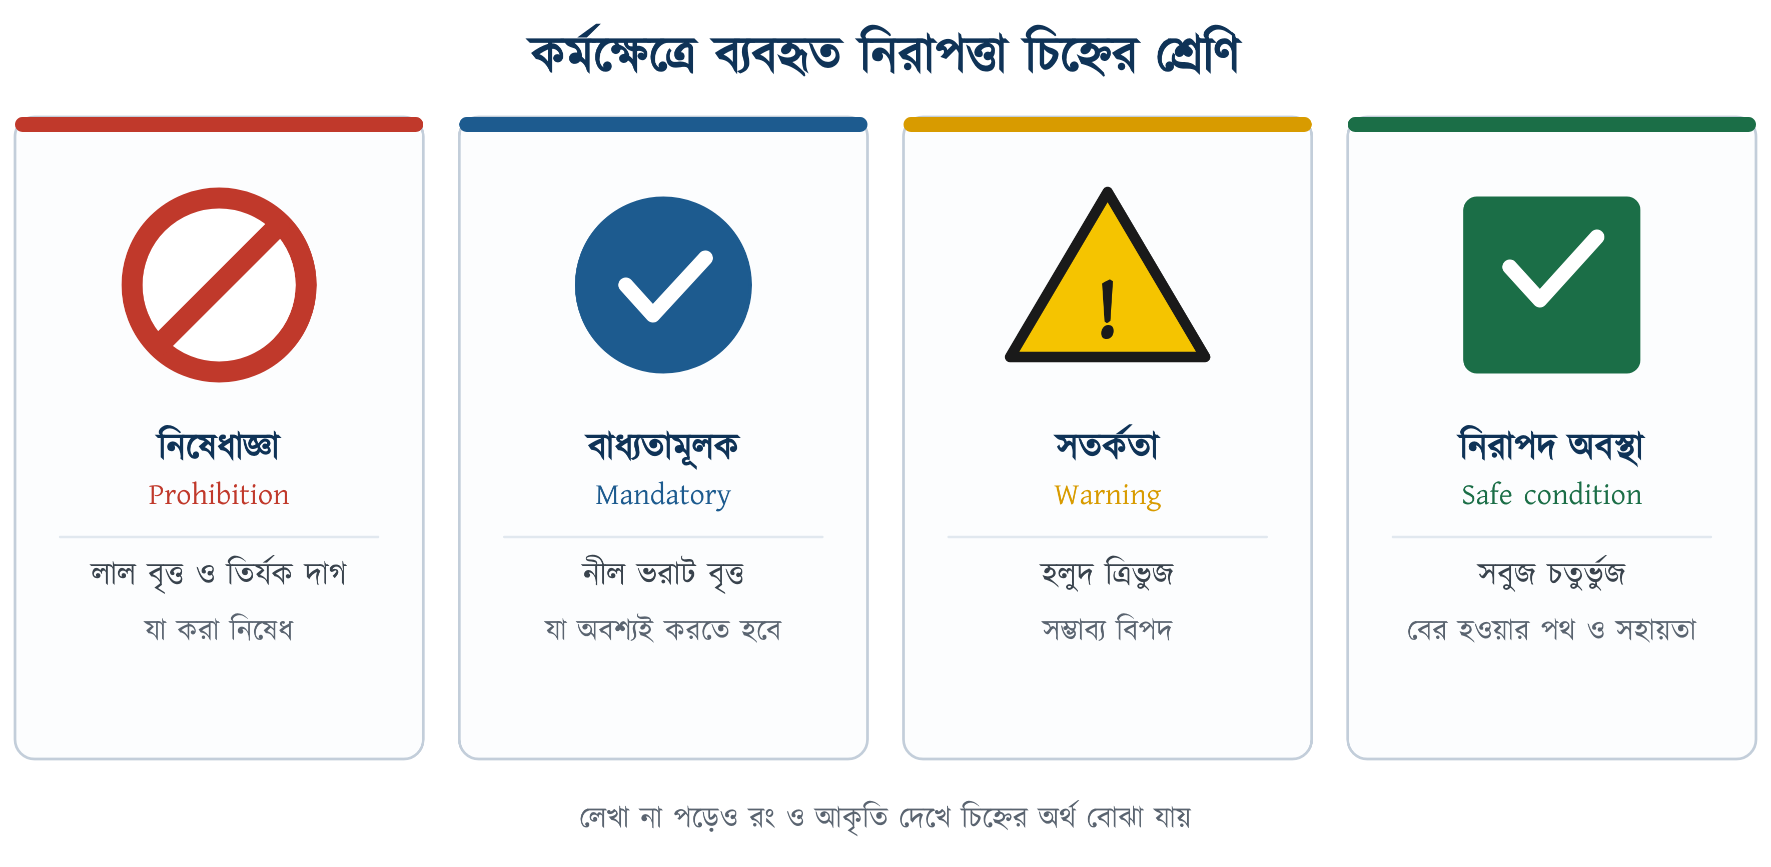
চিত্র ১.১১: নিরাপত্তা চিহ্নের চার শ্রেণি: আকৃতি, রং ও অর্থ
সারণি ১.৮: নিরাপত্তা চিহ্নে ব্যবহৃত রঙের অর্থ
রং | অর্থ | ব্যবহারের উদাহরণ
লাল | নিষেধ ও অগ্নিনির্বাপক সরঞ্জাম | ধূমপান নিষেধ, অগ্নিনির্বাপক যন্ত্রের অবস্থান
নীল | বাধ্যতামূলক নির্দেশ | হেলমেট পরুন, গগলস ব্যবহার করুন
হলুদ | সতর্কতা ও সম্ভাব্য বিপদ | উচ্চ ভোল্টেজ, বিদ্যুৎ বিপদ, পিচ্ছিল মেঝে
সবুজ | নিরাপদ অবস্থা ও জরুরি সহায়তা | জরুরি বের হওয়ার পথ, ফার্স্ট এইড বক্স

১.১১ অগ্নিনিরাপত্তা
অগ্নিকাণ্ডের প্রধান কারণগুলোর একটি হলো বৈদ্যুতিক ত্রুটি। শর্ট সার্কিট, অতিরিক্ত লোড এবং ঢিলা সংযোগ থেকে তৈরি তাপ সহজেই আগুন ধরিয়ে দিতে পারে। আগুন জ্বলতে তিনটি উপাদান একসঙ্গে দরকার: জ্বালানি, তাপ ও অক্সিজেন। এই তিনটির যেকোনো একটি সরিয়ে দিলে আগুন নিভে যায়। অগ্নিনির্বাপক এই নীতিতেই কাজ করে: কোনোটি তাপ কমায়, কোনোটি অক্সিজেন সরিয়ে দেয়।

১.১১.১ আগুনের শ্রেণিবিভাগ ও উপযুক্ত নির্বাপক
সারণি ১.৯: আগুনের শ্রেণিবিভাগ ও প্রতিটির উপযুক্ত অগ্নিনির্বাপক
শ্রেণি | যে ধরনের বস্তু জ্বলে | উপযুক্ত নির্বাপক
A | কাঠ, কাগজ, কাপড়, প্লাস্টিক | পানি / ফোম
B | পেট্রোল, ডিজেল, তেল, রং | ফোম / CO₂ / DCP
C | গ্যাস (LPG, মিথেন) | DCP (শুকনা পাউডার)
D | ধাতু (ম্যাগনেশিয়াম, সোডিয়াম) | বিশেষ শুকনা পাউডার
E | বৈদ্যুতিক সরঞ্জাম ও লাইভ লাইন | CO₂ / DCP; কখনো পানি নয়
F | রান্নার তেল ও চর্বি | ওয়েট কেমিক্যাল

সারণির অক্ষরগুলো সব দেশে একই অর্থে ব্যবহার হয় না। যুক্তরাষ্ট্রের NFPA 10 পদ্ধতিতে বৈদ্যুতিক আগুনকে C শ্রেণি বলা হয়, আর ইউরোপীয় EN 2 পদ্ধতিতে বৈদ্যুতিক আগুনের আলাদা কোনো শ্রেণি নেই। তাই শুধু অক্ষর দেখে নয়, নির্বাপকের গায়ে লেখা নির্দেশনা ও ছবি দেখে নিশ্চিত হতে হবে যে সেটি বৈদ্যুতিক আগুনে ব্যবহার করা যায়।
⚠ নিরাপত্তা সতর্কতা
বৈদ্যুতিক আগুনে (শ্রেণি E) কখনো পানি ব্যবহার করবেন না। পানি বিদ্যুৎ পরিবহন করে; লাইন চালু থাকা অবস্থায় পানি ছিটালে যিনি আগুন নেভাচ্ছেন, তিনিই বিদ্যুৎস্পৃষ্ট হতে পারেন। এ ক্ষেত্রে CO₂ বা শুকনা পাউডার (DCP) নির্বাপক ব্যবহার করুন।

১.১১.২ অগ্নিনির্বাপক ব্যবহারের PASS পদ্ধতি
১. P (Pull): নির্বাপকের সেফটি পিন টেনে খুলে ফেলুন;
২. A (Aim): নজল শিখার দিকে নয়, আগুনের গোড়ার দিকে তাক করুন;
৩. S (Squeeze): হাতল চেপে নির্বাপক পদার্থ বের করুন;
৪. S (Sweep): আগুন না নেভা পর্যন্ত নজল ঝাড়ু দেওয়ার মতো ডানে-বামে নাড়াতে থাকুন।
✔ ব্যবহারিক পরামর্শ
আগুন নেভানোর সময় বের হওয়ার পথ পেছনে রেখে দাঁড়ান, যাতে আগুন নিয়ন্ত্রণের বাইরে গেলে দ্রুত বেরিয়ে আসা যায়। আগুন বড় হয়ে গেলে নেভানোর চেষ্টা না করে সবাইকে সরিয়ে নিন এবং ফায়ার সার্ভিসে (৯৯৯) খবর দিন।

১.১২ প্রাথমিক চিকিৎসা (ফার্স্ট এইড)
📘 সংজ্ঞা — প্রাথমিক চিকিৎসা
হঠাৎ অসুস্থ বা আহত ব্যক্তিকে চিকিৎসকের কাছে নেওয়ার আগে ঘটনাস্থলে যে তাৎক্ষণিক চিকিৎসা দেওয়া হয়, তাকে প্রাথমিক চিকিৎসা বা ফার্স্ট এইড বলে।

প্রাথমিক চিকিৎসার লক্ষ্য তিনটি: আহত ব্যক্তির জীবন রক্ষা করা, অবস্থার অবনতি ঠেকানো এবং দ্রুত সেরে উঠতে সাহায্য করা। সময়মতো সঠিক প্রাথমিক চিকিৎসা আহত ব্যক্তির কষ্ট কমায় এবং অনেক সময় মৃত্যু ঠেকিয়ে দেয়।

১.১২.১ ফার্স্ট এইড বক্সের উপকরণ
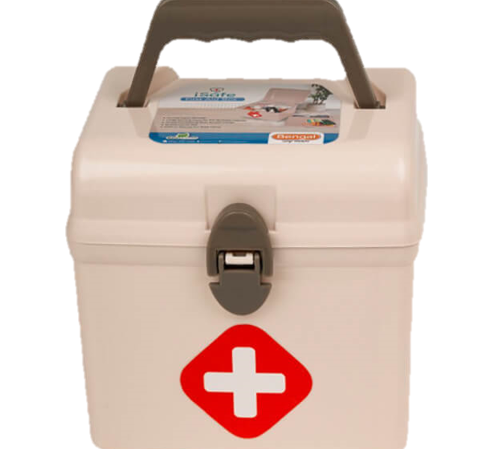
চিত্র ১.১২: প্রাথমিক চিকিৎসার সরঞ্জামসহ ফার্স্ট এইড বক্স
প্রতিটি ওয়ার্কশপ ও কর্মস্থলে সহজে চোখে পড়ে এমন জায়গায় একটি ফার্স্ট এইড বক্স রাখা বাধ্যতামূলক (বাংলাদেশ শ্রম আইন ২০০৬, ধারা ৮৯)। বাক্সটি মজবুত ও ধুলামুক্ত হতে হবে। এতে অন্তত নিচের উপকরণগুলো থাকতে হবে:
সারণি ১.১০: ফার্স্ট এইড বক্সে যেসব উপকরণ থাকতে হবে
উপকরণ | ব্যবহার
জীবাণুমুক্ত ব্যান্ডেজ ও গজ | ক্ষত ঢেকে রাখা ও রক্তক্ষরণ বন্ধ করা
আঠালো ড্রেসিং (ব্যান্ড-এইড) | ছোট কাটাছেঁড়া ঢেকে দেওয়া
অ্যান্টিসেপটিক ক্রিম ও তরল | ক্ষত জীবাণুমুক্ত করা
পোড়ার মলম ও বার্ন ড্রেসিং | পোড়া জায়গার প্রাথমিক পরিচর্যা
জীবাণুমুক্ত ভেজা ওয়াইপস | ক্ষতের আশপাশ পরিষ্কার করা
কাঁচি ও টুইজার | ব্যান্ডেজ কাটা ও কাঁটা-কাচ বের করা
মাইক্রোপোরাস টেপ | ড্রেসিং আটকে রাখা
নাইট্রিল গ্লাভস | চিকিৎসাদাতার নিজের সুরক্ষা
তুলা ও রোলার ব্যান্ডেজ | ক্ষত পরিষ্কার ও চাপ দেওয়া
সেফটি পিন ও ত্রিকোণ ব্যান্ডেজ | স্লিং তৈরি ও ব্যান্ডেজ আটকানো

১.১২.২ বিদ্যুৎস্পৃষ্ট ব্যক্তিকে উদ্ধারের ধাপ
বিদ্যুৎস্পৃষ্ট কাউকে দেখলে অনেকে ছুটে গিয়ে তাঁকে টেনে সরাতে চান। এটি মারাত্মক ভুল। আক্রান্ত ব্যক্তি তখনো বিদ্যুতের সংস্পর্শে থাকলে উদ্ধারকারীও শক পাবেন। তাই নিচের ধাপগুলো ক্রমানুসারে মানতে হয়।
⚠ নিরাপত্তা সতর্কতা
সাপ্লাই বন্ধ হয়েছে নিশ্চিত না হওয়া পর্যন্ত আক্রান্ত ব্যক্তিকে কখনো খালি হাতে স্পর্শ করবেন না। ভেজা বা ধাতব কিছু দিয়েও তাঁকে সরাবেন না।

১. নিজের নিরাপত্তা নিশ্চিত করুন: উদ্ধারকারী নিজে শক পেলে দুজনেরই বিপদ। তাই এগিয়ে যাওয়ার আগে দেখে নিন মেঝে ভেজা কি না এবং আশপাশে ছেঁড়া তার পড়ে আছে কি না;
২. সাপ্লাই বন্ধ করুন: উদ্ধারের নিরাপদ উপায় এটি। মেইন সুইচ বা ব্রেকার কোথায় আছে, তা আগে থেকেই জেনে রাখুন, যাতে বিপদের সময় খুঁজতে না হয়;
৩. সাপ্লাই বন্ধ করা না গেলে শুকনা ইনসুলেটিং বস্তু দিয়ে সরান: শুকনা কাঠ, বাঁশ, প্লাস্টিক বা মোটা শুকনা কাপড় দিয়ে ঠেলে বা টেনে আক্রান্ত ব্যক্তিকে তার থেকে আলাদা করুন;
৪. সাহায্য ডাকুন: পাশে কেউ থাকলে তাঁকে দিয়ে সঙ্গে সঙ্গে ৯৯৯-এ ফোন করিয়ে অ্যাম্বুলেন্স ডাকুন;
৫. সাড়া ও শ্বাস পরীক্ষা করুন: ১০ সেকেন্ড ধরে দেখে, শুনে ও অনুভব করে বুঝে নিন শ্বাস চলছে কি না। শ্বাস চললে রিকভারি পজিশনে কাত করে শুইয়ে নজরে রাখুন; শ্বাস না চললে সঙ্গে সঙ্গে CPR শুরু করুন (অনুচ্ছেদ ১.১২.৩)।
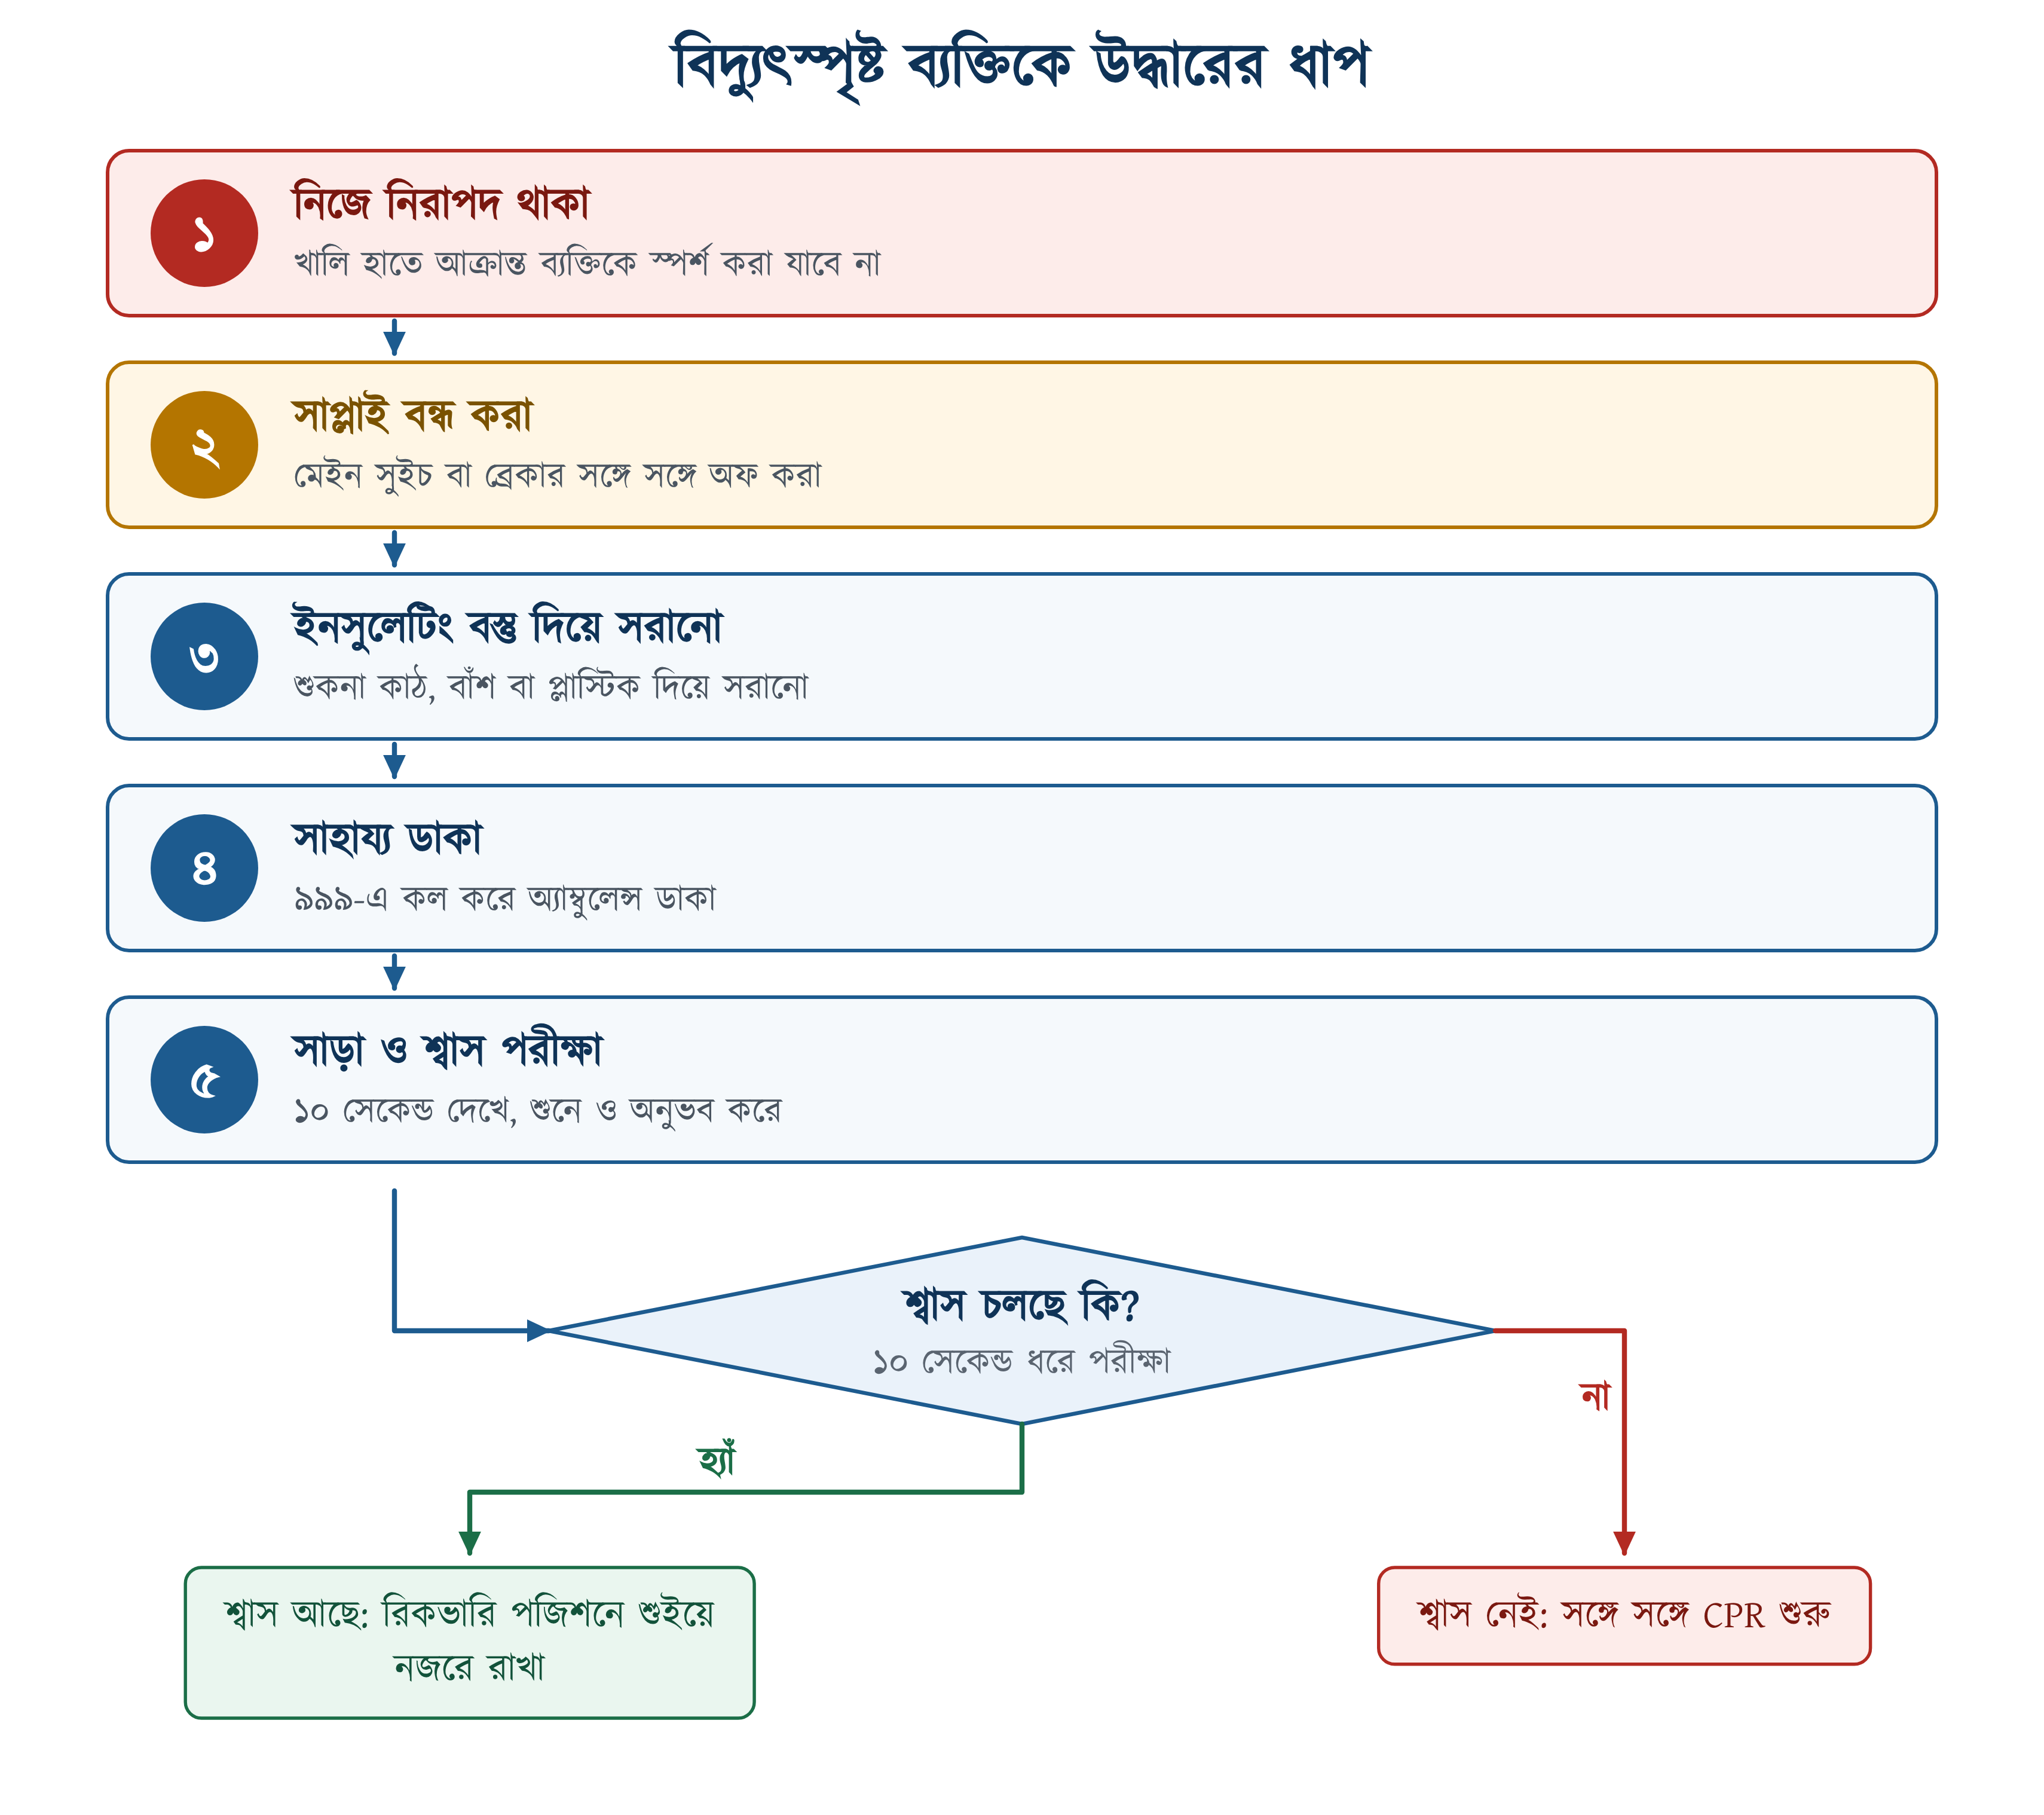
চিত্র ১.১৩: বিদ্যুৎস্পৃষ্ট ব্যক্তিকে উদ্ধারের ধাপ ও পরবর্তী সিদ্ধান্ত

১.১২.৩ CPR: বুকে চাপ ও কৃত্রিম শ্বাস
আক্রান্ত ব্যক্তির শ্বাস বন্ধ হয়ে গেলে সঙ্গে সঙ্গে CPR (কার্ডিও-পালমোনারি রিসাসিটেশন) শুরু করতে হয়। বুকে চাপ ও কৃত্রিম শ্বাসের মাধ্যমে CPR রক্ত চলাচল চালু রাখে, ফলে মস্তিষ্কে অক্সিজেন পৌঁছায়। ব্যক্তিকে নিরাপদ জায়গায় সরিয়ে আনার পর নিচের ধাপগুলো মানুন:
১. সাড়া ও শ্বাস পরীক্ষা: ব্যক্তিকে শক্ত ও সমতল জায়গায় চিত করে শুইয়ে দুই কাঁধে মৃদু ঝাঁকি দিয়ে জোরে ডাকুন। সাড়া না দিলে এবং বুকের ওঠানামা দেখে ১০ সেকেন্ডের মধ্যে স্বাভাবিক শ্বাস বোঝা না গেলে ধরে নিন CPR দরকার;
২. সাহায্য ডাকা: আশপাশের কাউকে দিয়ে তখনই জাতীয় জরুরি নম্বরে (৯৯৯) ফোন করিয়ে অ্যাম্বুলেন্স ডাকুন; সম্ভব হলে একটি AED (অটোমেটেড এক্সটার্নাল ডিফিব্রিলেটর) আনান। একা থাকলে আগে ফোন করুন, তারপর CPR শুরু করুন;
৩. শ্বাসনালি খোলা: অচেতন অবস্থায় জিভ পেছনে সরে গিয়ে শ্বাসনালি বন্ধ করে দিতে পারে। এক হাত কপালে রেখে মাথা আলতো করে পেছনে হেলান এবং অন্য হাতের দুই আঙুল দিয়ে থুতনি উপরে তুলুন। এতে জিভ সামনে আসে এবং শ্বাসনালি খুলে যায়। মুখে কিছু আটকে থাকলে তা বের করে নিন;
৪. বুকে চাপ: বুকের ঠিক মাঝখানে, বুকের হাড়ের নিচের অর্ধেক বরাবর, এক হাতের তালুর গোড়া রেখে তার উপর অন্য হাত রাখুন। কনুই সোজা রেখে শরীরের ওজন কাজে লাগিয়ে সোজা নিচের দিকে ৫ থেকে ৬ সেন্টিমিটার গভীরে, প্রতি মিনিটে ১০০ থেকে ১২০ বার হারে চাপ দিন। প্রতিবার চাপের পর হাত না সরিয়ে বুক পুরোপুরি স্বাভাবিক অবস্থায় ফিরতে দিন;
৫. কৃত্রিম শ্বাস: ৩০ বার চাপের পর শ্বাসনালি খোলা রেখে নাক দুই আঙুলে চেপে ধরুন এবং মুখে মুখ লাগিয়ে ১ সেকেন্ড ধরে দুইবার ফুঁ দিন। প্রতিবার বুক সামান্য ফুলে উঠছে কি না লক্ষ করুন। মুখে মুখ দেওয়া সম্ভব না হলে না থেমে শুধু বুকে চাপ চালিয়ে যান;
৬. চক্র চালু রাখা: ৩০ বার চাপ ও ২ বার শ্বাসের অনুপাতে চক্রটি একটানা চালিয়ে যান। কয়েকজন থাকলে প্রতি ২ মিনিট পরপর চাপদাতা বদল করুন, যাতে চাপ দুর্বল না হয়। AED পাওয়া গেলে চালু করে তার নির্দেশ মানুন। ব্যক্তির স্বাভাবিক শ্বাস ফিরে এলে অথবা চিকিৎসক বা অ্যাম্বুলেন্সকর্মী দায়িত্ব নিলে তবেই CPR থামাবেন।
❖ মনে রাখুন
স্বাভাবিক শ্বাস চলছে এমন ব্যক্তিকে বুকে চাপ দেওয়া যাবে না; তাঁকে রিকভারি পজিশনে কাত করে শুইয়ে নজরে রাখতে হবে। বুকে চাপ দিতে হবে শুধু তখন, যখন ব্যক্তি সাড়া দিচ্ছেন না এবং শ্বাস নিচ্ছেন না, বা মাঝে মাঝে হাঁপানোর মতো শ্বাস নিচ্ছেন।

১.১২.৪ পোড়া, রক্তক্ষরণ ও অন্যান্য আঘাতে প্রাথমিক চিকিৎসা
বৈদ্যুতিক দুর্ঘটনায় পোড়া ও রক্তক্ষরণ খুব সাধারণ আঘাত। ঘটনাস্থলে প্রথম কয়েক মিনিটের চিকিৎসার উপর ক্ষত কতটা গভীর হবে আর সেরে উঠতে কত দিন লাগবে, তা অনেকখানি নির্ভর করে। সাধারণ আঘাতে কী করতে হবে আর কী করা যাবে না, তা সারণি ১.১১-এ দেওয়া হলো।
সারণি ১.১১: সাধারণ আঘাতে প্রাথমিক চিকিৎসার করণীয় ও বর্জনীয়
অবস্থা | করণীয় | যা করা যাবে না
বৈদ্যুতিক পোড়া | পোড়া জায়গায় ১০–২০ মিনিট ঠান্ডা (বরফ নয়) পানি ঢালা, পরিষ্কার শুকনা কাপড় দিয়ে হালকা করে ঢেকে দ্রুত হাসপাতালে নেওয়া | ফোসকা ফাটানো, বরফ দেওয়া, তেল-টুথপেস্ট-ডিম লাগানো
রক্তক্ষরণ | পরিষ্কার কাপড় দিয়ে ক্ষতস্থানে সরাসরি চাপ দেওয়া, আক্রান্ত অঙ্গ হৃৎপিণ্ডের চেয়ে উঁচুতে রাখা | খালি হাতে ক্ষত ঘাঁটা, গেঁথে থাকা বস্তু টেনে বের করা
অজ্ঞান অবস্থা | শ্বাস চললে রিকভারি পজিশনে কাত করে শোয়ানো ও নজরে রাখা | মুখে পানি বা ওষুধ দেওয়া
হাড় ভাঙা | আক্রান্ত অঙ্গ নড়াচড়া না করে স্প্লিন্ট দিয়ে স্থির রাখা | ভাঙা হাড় সোজা করার চেষ্টা করা

১.১৩ সারসংক্ষেপ
• ব্যক্তি, বস্তু বা ব্যবস্থাকে ক্ষতি থেকে রক্ষার সব ব্যবস্থাকে নিরাপত্তা বলে; প্রয়োগ অনুযায়ী এটি তিন প্রকার: পার্সোনাল, ওয়ার্কশপ ও স্পেশাল সেফটি।
• বৈদ্যুতিক দুর্ঘটনার কারণ তিন ধরনের: কারিগরি, অকারিগরি ও প্রাকৃতিক; বেশির ভাগ দুর্ঘটনা ঘটে অকারিগরি কারণে।
• অকারিগরি কারণ কমে প্রশিক্ষণ, তত্ত্বাবধান ও ঝুঁকি মূল্যায়নে; কারিগরি কারণ দূর হয় LOTO, সঠিক রেটিং ও নিয়মিত পরিদর্শনে।
• শকের বিপদ নির্ভর করে দেহ দিয়ে প্রবাহিত কারেন্টের উপর; 10–20 mA-এ হাত ছাড়ানো যায় না এবং 50 mA ছাড়ালে মৃত্যুঝুঁকি তৈরি হয়।
• 230 V-এ শুকনা অবস্থায় হাত থেকে হাত পর্যন্ত দেহের রেজিস্ট্যান্স প্রায় 1,000–2,000 Ω; ভেজা হলে আরও কম।
• ঝুঁকি নিয়ন্ত্রণের অনুক্রমে অপসারণ সবচেয়ে কার্যকর এবং PPE শেষ ধাপ।
• হেলমেট, গগলস, ইনসুলেটেড গ্লাভস, সেফটি শু, ইয়ার প্লাগ, হারনেস ইত্যাদি PPE কাজ শুরুর আগেই পরে নিতে হয় এবং প্রতিবার ব্যবহারের আগে পরীক্ষা করতে হয়।
• লাইনে কাজের আগে LOTO প্রয়োগ করতে হয় এবং EN 50110-1-এর পাঁচটি সোনালি নিয়ম ক্রমানুসারে মানতে হয়: বিচ্ছিন্ন করা, আবার চালু হওয়া ঠেকানো, কারেন্ট নেই তা যাচাই করা, আর্থিং ও শর্ট-সার্কিটিং এবং পাশের লাইভ অংশ ঢেকে দেওয়া।
• লাইন ডেড যাচাই করতে হয় টু-পোল ভোল্টেজ টেস্টার দিয়ে, Prove–Test–Prove পদ্ধতিতে।
• ধাতব বডির প্রতিটি যন্ত্রের আর্থিং বাধ্যতামূলক; আর্থিং ও 30 mA RCCB একসঙ্গে থাকলে শকের ঝুঁকি অনেক কমে যায়।
• বৈদ্যুতিক আগুনে পানি নয়, CO₂ বা DCP নির্বাপক ব্যবহার করতে হয় এবং PASS পদ্ধতি মানতে হয়।
• বিদ্যুৎস্পৃষ্ট ব্যক্তিকে খালি হাতে স্পর্শ না করে আগে সাপ্লাই বন্ধ করতে হয়; শ্বাস না চললে সঙ্গে সঙ্গে CPR শুরু করতে হয়।

১.১৪ পারিভাষিক শব্দ
সারণি ১.১২: অধ্যায়ে ব্যবহৃত পারিভাষিক শব্দ
ইংরেজি পরিভাষা | বাংলা অর্থ | সংক্ষিপ্ত ব্যাখ্যা
Safety | নিরাপত্তা | ব্যক্তি, বস্তু বা ব্যবস্থাকে ক্ষতি থেকে রক্ষার ব্যবস্থা।
PPE | ব্যক্তিগত প্রতিরক্ষামূলক সরঞ্জাম | কাজের সময় কর্মীর দেহ রক্ষার জন্য পরা সরঞ্জাম।
Insulated Hand Gloves | ইনসুলেটেড হ্যান্ড গ্লাভস | বিদ্যুৎ থেকে হাত রক্ষার রাবারের গ্লাভস।
Right of Way | রাইট অব ওয়ে | লাইভ ওভারহেড লাইনের নিচে ও পাশে খোলা রাখা জায়গা।
Line Clearance | লাইন ক্লিয়ারেন্স | লাইন বন্ধ ও কাজের জন্য নিরাপদ বলে বিতরণ সংস্থার লিখিত অনুমতি।
Permit to Work | কাজের অনুমতিপত্র | নির্দিষ্ট কাজ শুরুর আগে নেওয়া লিখিত নিরাপত্তা অনুমতি।
Voltage Tester | টু-পোল ভোল্টেজ টেস্টার | দুই প্রোবের টেস্টার, যা দিয়ে লাইন ডেড প্রমাণ করা হয়।
Line Tester | লাইন টেস্টার | নিয়ন বাতির ফেজ টেস্টার; এটি দিয়ে লাইন ডেড প্রমাণ করা যায় না।
Feeder | ফিডার | সাবস্টেশন থেকে লোড পর্যন্ত মূল সাপ্লাই লাইন।
Loose Connection | লুজ কানেকশন | ঢিলা সংযোগ, যা গরম হয়ে আগুন লাগাতে পারে।
Capacitor Discharge | ক্যাপাসিটর ডিসচার্জ | ক্যাপাসিটরে জমা চার্জ নিরাপদে সরিয়ে ফেলা।
Electric Shock | বৈদ্যুতিক শক | দেহ দিয়ে কারেন্ট প্রবাহিত হলে দেহের আকস্মিক প্রতিক্রিয়া।
Ventricular Fibrillation | ভেন্ট্রিকুলার ফিব্রিলেশন | হৃৎস্পন্দনের প্রাণঘাতী অনিয়ম।
Let-go Current | লেট-গো কারেন্ট | সর্বোচ্চ যে কারেন্টে মানুষ নিজে তার ছেড়ে দিতে পারে; এর বেশি হলে হাত আটকে যায়।
Arc Flash | আর্ক ফ্ল্যাশ | শর্ট সার্কিটে বাতাসের মধ্য দিয়ে তৈরি আর্কের তীব্র আলো ও তাপ।
Secondary Injury | সেকেন্ডারি আঘাত | শক খেয়ে পড়ে গিয়ে হওয়া দ্বিতীয় দফার আঘাত।
Shutdown | শাট-ডাউন | নিয়ম মেনে লাইনের সাপ্লাই বন্ধ করা।
LOTO | লক-আউট ট্যাগ-আউট | সুইচ বা ব্রেকার অফ করে তাতে তালা (প্যাডলক বা লকআউট ডিভাইস) ও নাম-তারিখসহ ট্যাগ লাগানো।
Five Golden Rules | পাঁচটি সোনালি নিয়ম | লাইনে কাজের আগে ক্রমানুসারে মানা পাঁচটি নিয়ম (EN 50110-1)।
Prove–Test–Prove | প্রুভ–টেস্ট–প্রুভ | টেস্টার যাচাই, লাইন পরীক্ষা, তারপর টেস্টার আবার যাচাই।
Insulation Resistance | ইনসুলেশন রেজিস্ট্যান্স | তারের ইনসুলেশন কতটা ভালো, তার মাপ।
Earthing / Grounding | আর্থিং | ফল্ট কারেন্টকে মাটিতে যাওয়ার নিরাপদ পথ দেওয়ার ব্যবস্থা।
RCCB | রেসিডুয়াল কারেন্ট সার্কিট ব্রেকার | লিকেজ কারেন্ট ধরা পড়লে সংযোগ কেটে দেয় এমন ব্রেকার।
ELCB | আর্থ লিকেজ সার্কিট ব্রেকার | পুরোনো ধরনের ভোল্টেজ-চালিত লিকেজ ব্রেকার; বাজারে RCCB-কেও এ নামে ডাকা হয়।
First Aid | প্রাথমিক চিকিৎসা | চিকিৎসকের কাছে নেওয়ার আগে ঘটনাস্থলে দেওয়া তাৎক্ষণিক চিকিৎসা।
CPR | কার্ডিও-পালমোনারি রিসাসিটেশন | বুকে চাপ ও কৃত্রিম শ্বাস দিয়ে রক্ত চলাচল চালু রাখা।
AED | অটোমেটেড এক্সটার্নাল ডিফিব্রিলেটর | বৈদ্যুতিক শক দিয়ে হৃৎস্পন্দন স্বাভাবিক করার যন্ত্র।
Recovery Position | রিকভারি পজিশন | শ্বাস চলছে এমন অচেতন ব্যক্তিকে কাত করে শোয়ানোর ভঙ্গি।
Splint | স্প্লিন্ট | ভাঙা হাড় স্থির রাখার শক্ত কাঠি বা পাত।
PASS | প্যাস | অগ্নিনির্বাপক চালানোর চার ধাপ: Pull, Aim, Squeeze, Sweep।
DCP | ড্রাই কেমিক্যাল পাউডার | B, C ও E শ্রেণির আগুনে ব্যবহৃত শুকনা পাউডারের নির্বাপক।
Fire Extinguisher | অগ্নিনির্বাপক | আগুন নেভানোর বহনযোগ্য যন্ত্র।
CO₂ Extinguisher | CO₂ নির্বাপক | বৈদ্যুতিক (E শ্রেণি) আগুনে ব্যবহৃত নির্বাপক।
Fire Class | আগুনের শ্রেণি | কী জ্বলছে তা অনুযায়ী আগুনের A থেকে F পর্যন্ত ভাগ।
Wet Chemical | ওয়েট কেমিক্যাল | রান্নার তেল ও চর্বির (F শ্রেণি) আগুনের নির্বাপক।
Hierarchy of Controls | ঝুঁকি নিয়ন্ত্রণের অনুক্রম | অপসারণ থেকে PPE পর্যন্ত পাঁচ ধাপে সাজানো নিয়ন্ত্রণ ব্যবস্থা।
Risk Assessment | ঝুঁকি মূল্যায়ন | কাজের আগে বিপদ চিহ্নিত করে ঝুঁকির মাত্রা যাচাই করা।

১.১৫ অনুশীলনী

১.১৫.১ ক. বহুনির্বাচনী প্রশ্ন
১. বৈদ্যুতিক দুর্ঘটনার কারণসমূহকে প্রধানত কয় ভাগে ভাগ করা যায়?
(ক) ৫ ভাগে | (খ) ২ ভাগে
(গ) ৩ ভাগে | (ঘ) ৪ ভাগে

২. প্রয়োগক্ষেত্র অনুযায়ী নিরাপত্তাকে প্রধানত কয় ভাগে ভাগ করা হয়?
(ক) ২ ভাগে | (খ) ৩ ভাগে
(গ) ৪ ভাগে | (ঘ) ৬ ভাগে

৩. PPE-এর পূর্ণরূপ কী?
(ক) Personal Protective Equipment | (খ) Public Protective Equipment
(গ) Personal Protection Element | (ঘ) Personal Power Equipment

৪. লেট-গো সীমা সাধারণত কোন পরিসরে থাকে?
(ক) 1 – 5 mA | (খ) 10 – 20 mA
(গ) 100 mA-এর বেশি | (ঘ) 0.5 – 1 mA

৫. বৈদ্যুতিক আগুনে কোনটি ব্যবহার করা সম্পূর্ণ নিষিদ্ধ?
(ক) ফোম | (খ) CO₂
(গ) শুকনা পাউডার (DCP) | (ঘ) পানি

৬. LOTO-এর পূর্ণরূপ কী?
(ক) Load Out Take Out | (খ) Lock Out Tag Out
(গ) Line Off Turn Off | (ঘ) Low Torque Tool

৭. নিরাপত্তা চিহ্নে নীল রং কী বোঝায়?
(ক) নিরাপদ অবস্থা | (খ) নিষেধাজ্ঞা
(গ) সতর্কতা | (ঘ) বাধ্যতামূলক নির্দেশ

৮. ঝুঁকি নিয়ন্ত্রণের অনুক্রমে সবচেয়ে নিচের স্তর কোনটি?
(ক) প্রতিস্থাপন | (খ) প্রকৌশলগত নিয়ন্ত্রণ
(গ) PPE | (ঘ) অপসারণ

৯. CPR-এ বুকে চাপ ও কৃত্রিম শ্বাসের অনুপাত কত?
(ক) ২০ : ২ | (খ) ১৫ : ২
(গ) ৩০ : ২ | (ঘ) ৫ : ১

১০. মই বসানোর সঠিক অনুপাত কোনটি?
(ক) ৪ : ১ | (খ) ৬ : ১
(গ) ১ : ১ | (ঘ) ২ : ১

১১. 230 V-এ শুকনা হাতে (হাত থেকে হাত) দেহের রেজিস্ট্যান্স আনুমানিক কত?
(ক) 100,000 Ω | (খ) 1,000–2,000 Ω
(গ) 10,000 Ω | (ঘ) 50,000 Ω

১২. সুইচ ও ফিউজ কোন তারে সংযোগ করতে হয়?
(ক) যেকোনো তারে | (খ) নিউট্রাল তারে
(গ) আর্থ তারে | (ঘ) ফেজ তারে

১৩. অগ্নিনির্বাপক ব্যবহারের PASS পদ্ধতিতে নজল কোথায় তাক করতে হয়?
(ক) আগুনের মাঝখানে | (খ) শিখার উপরে
(গ) আগুনের গোড়ায় | (ঘ) ধোঁয়ার দিকে

১৪. বাংলাদেশে বাসাবাড়ির সাপ্লাই ভোল্টেজ কত?
(ক) 230 V | (খ) 400 V
(গ) 440 V | (ঘ) 110 V

১৫. RCCB সাধারণত কত মাত্রার লিকেজ কারেন্টে ট্রিপ করে?
(ক) 30 mA | (খ) 300 mA
(গ) 3 A | (ঘ) 3 mA

✔ উত্তরমালা
উত্তরমালা: ১-গ, ২-খ, ৩-ক, ৪-খ, ৫-ঘ, ৬-খ, ৭-ঘ, ৮-গ, ৯-গ, ১০-ক, ১১-খ, ১২-ঘ, ১৩-গ, ১৪-ক, ১৫-ক

১.১৫.২ খ. সংক্ষিপ্ত প্রশ্ন
১. নিরাপত্তা কাকে বলে? এটি কত প্রকার ও কী কী?
২. বৈদ্যুতিক দুর্ঘটনার কারিগরি কারণগুলো লিখুন।
৩. অকারিগরি কারণ বলতে কী বোঝায়? পাঁচটি উদাহরণ দিন।
৪. PPE কাকে বলে? পাঁচটি PPE-এর নাম ও কাজ লিখুন।
৫. বৈদ্যুতিক শক কাকে বলে? শকের তীব্রতা কোন কোন বিষয়ের উপর নির্ভর করে?
৬. লেট-গো কারেন্ট (Let-go current) বলতে কী বোঝায়?
৭. LOTO কী? এটি কেন প্রয়োজন?
৮. বৈদ্যুতিক কাজের পাঁচটি সোনালি নিয়ম কী কী?
৯. Prove–Test–Prove পদ্ধতি ব্যাখ্যা করুন।
১০. আর্থিং কীভাবে বিদ্যুৎস্পৃষ্ট হওয়া থেকে রক্ষা করে?
১১. আগুনের শ্রেণিবিভাগ লিখুন এবং প্রতিটির উপযুক্ত নির্বাপকের নাম বলুন।
১২. প্রাথমিক চিকিৎসা কাকে বলে? এর প্রধান লক্ষ্য কী?
১৩. ফার্স্ট এইড বক্সে কী কী উপকরণ থাকতে হয়?
১৪. মই ব্যবহারের সময় কোন কোন সতর্কতা মেনে চলতে হয়?
১৫. লাইন ক্লিয়ারেন্স কী? রাইট অব ওয়ে বলতে কী বোঝায়?

১.১৫.৩ গ. রচনামূলক প্রশ্ন
১. বৈদ্যুতিক দুর্ঘটনার কারণসমূহ শ্রেণিবিভাগসহ বিস্তারিত আলোচনা করুন এবং প্রতিটি শ্রেণির প্রতিকার ব্যাখ্যা করুন।
২. মানবদেহে বিদ্যুৎ প্রবাহের প্রভাব বর্ণনা করুন। কারেন্টের বিভিন্ন মাত্রার প্রতিক্রিয়া সারণিসহ উপস্থাপন করুন।
৩. ব্যক্তিগত প্রতিরক্ষামূলক সরঞ্জামের তালিকা তৈরি করে প্রতিটির গঠন, কাজ ও রক্ষণাবেক্ষণ পদ্ধতি লিখুন।
৪. বৈদ্যুতিক কাজ শুরুর আগে, চলাকালে ও শেষে যেসব নিরাপত্তাবিধি মানতে হয়, তা ক্রমানুসারে বর্ণনা করুন।
৫. একজন ব্যক্তি বিদ্যুৎস্পৃষ্ট হয়েছেন। উদ্ধার থেকে শুরু করে CPR পর্যন্ত করণীয় ধাপগুলো ধারাবাহিকভাবে লিখুন।
৬. ঝুঁকি মূল্যায়ন কী? ঝুঁকি নিয়ন্ত্রণের অনুক্রম (Hierarchy of Controls) চিত্রসহ ব্যাখ্যা করুন।

১.১৫.৪ ঘ. ব্যবহারিক কাজ
সারণি ১.১৩: অধ্যায় ১-এর ব্যবহারিক কাজের তালিকা
ক্রম | কাজের শিরোনাম | প্রয়োজনীয় সরঞ্জাম | অর্জিত দক্ষতা
১ | সব ধরনের PPE শনাক্ত করে সঠিকভাবে পরা | হেলমেট, গগলস, গ্লাভস, সেফটি শু, হারনেস | PPE নির্বাচন ও ব্যবহার
২ | টু-পোল ভোল্টেজ টেস্টার দিয়ে Prove–Test–Prove পদ্ধতিতে লাইন ডেড যাচাই | টু-পোল ভোল্টেজ টেস্টার, পরিচিত লাইভ সোর্স বা প্রুভিং ইউনিট | নিরাপদ যাচাই পদ্ধতি
৩ | ব্রেকারে তালা ও ট্যাগ লাগিয়ে LOTO প্রয়োগ করা | লকআউট ডিভাইস, ট্যাগ, প্যাডলক | শাট-ডাউন ব্যবস্থাপনা
৪ | অগ্নিনির্বাপক যন্ত্রে PASS পদ্ধতি অনুশীলন করা | DCP/CO₂ নির্বাপক | অগ্নিনির্বাপণ কৌশল
৫ | ডামি ব্যবহার করে CPR ও রিকভারি পজিশন অনুশীলন | CPR ডামি, ফার্স্ট এইড বক্স | প্রাথমিক চিকিৎসা

